ИЗВЕШТАЈ
О РЕАЛИЗАЦИЈИ ГОДИШЊЕГ ПЛАНА РАДА ШКОЛЕ
ЗА
ШКОЛСКУ 2020/2021. ГОДИНУ
С А Д Р Ж А Ј

Редни  број | ТЕМА | Страна
1. | Материјално- технички услови рада | 2
2. | Кадровски услови | 8
3. | Бројно стање ученика | 10
4. | Реализација свих облика о-в рада | 12
5. | Резултати ученика | 14
5.1. | Резултати ученика у редовној настави | 14
5.2. | Резултати ученика на смотрама и такмичењима | 16
5.3. | Дипломе, награде, похвале | 19
5.4. | Анализа изречених васпитно-дисциплинских мера | 20
5.5. | Изостајање ученика | 20
6. | Онлајн настава | 22
7. | Обогаћен једносменски рад | 23
8. | Рад стручних органа | 24
8.1. | Наставничко веће | 24
8.2. | Одељењско веће | 25
8.3. | Стручна већа | 26
8.4. | Стручни активи | 32
8.5. | Тимови | 35
8.6. | Комисије | 42
8.7. | Педагошки колегијум | 46
8.8. | Стручни сарадници | 47
9. | Извештај о раду органа управљања, руковођења, саветодавних и других органа у школи | 50
9.1. | Школски одбор | 50
9.2. | Директор школе | 51
9.3. | Савет родитеља | 52
9.4. | Ученички парламент | 53
10. | Стручно усавршавање наставника и осталих запослених | 54
11. | Извештај о екскурзијама ученика | 56
12. | Културна и јавна делатност | 57

- МАТЕРИЈАЛНО-ТЕХНИЧКИ УСЛОВИ РАДА

Основна школа „Вук Караџић“са седиштем у Мајиловцу коју похађају ученици од I до VIII разреда обухвата подручна одељења у Сиракову, Курјачу и Ђуракову у којима се изводи настава од I до IV разреда а ученици из ових насеља наставу од V до VIII разреда похађају у Мајиловцу.
Централну школу у Мајиловцу, похађају ученици од I до VIII разреда,а у насељима Сираково, Курјаче и Ђураково, наставу похађају ученици од I до IV разреда.
Услови у којима је извођен рад задовољавају садашње потребе, с обзиром на број ученика и организацију образовно-васпитног рада. У школској 2020/21.години образовно-васпитни рад се изводио у централној школи у Мајиловцу са 4 одељења од V до VIII разреда и 2 комбинована одељења млађих разреда, у подручном насељу Сираково са 2 комбинована одељења млађих разреда, у подручном насељу Курјаче са 2 комбинована одељења млађих разредаи у подручном насељу Ђураково са 1 одељењем млађих разреда (три разреда). У насељима Мајиловцу, Сиракову и Курјачу су новији објекти, а у Ђураковује реновиран и адаптиран стари објекат. Поменути објекти се сваке године обнављају и максимално одржавају.

У току школске 2020/21. године школа је улагала максималне напоре уз помоћ Министарства просвете, Општине Велико Градиште, Месних заједница,родитеља и спонзора како би побољшала услове рада и постигла висок степен образовно-васпитног рада. Финансијска средства којима је школа расплагала, а која финансира локална самоуправа делимично су била усклађена са потребама школе тако да се школа уклапала у одобрен финансијски план. Школа је у складу са својим могућностима, а на основу опредељених средстава из Буџета и разумевање друштвене заједнице, уз додатне напоре успела да осавремени наставу у свим наставним областима како предметне наставе, тако и у разредној настави применом савремене образовне технологије.
Основна школа „Вук Караџић“ у Мајиловцу, као централна школа, образовно-васпитни рад изводи у згради која је у функцији од школске 1986/87. године, површине 2566 м² а у склопу исте је и фискултурна сала са свлачионицама и мокрим чвором и пратећим просторијама, кухиња са трпезаријом и школска библиотека са око 11.000 књига, као и просторија за складиштење угља, котларница са два котла на чврсто гориво. Настава се изводи у 4 кабинета, 5 специјализованих учионица, 1 радионици и 3 учионице. У школи су формирани и нови кабинети за српски језик и биологију, у којима су постављене две интерактивне табле, тако да у централној школи сада има 6 интерактивних табли, и по једна табла у подручним одељењима, тако да сада школа укупно поседује 9 интерактивних табли. Преуређене су две учионице, за физику и за математику. Захваљујући средствима од општине Велико Градиште и спонзора обе учионице су добиле дигиталну опрему, и то лаптоп и пројектор са носачем. Овим се омогућило да се настава природних наука осавремени омогући се увођење дигиталних уџбеника и ес-дневника. Учионица ТиТ је добила нову белу таблу. Школа је захваљујући спонзорима од којих је добила беле табле такође добила и ормаре. Ови ормари се налазе у учионицама: ТиТ, Паметној учионици, Учионици првог разреда, Дигиталној учионици, и код педагога.
Школа за физичко васпитање и спортске активности поред фискултурне сале користи и месни полигон за мале спортове, као и месно фудбалско игралиште које се налази у непосредној близини школе.
У централној школи у Мајиловцу је постављена расвета испред школе. Школа је у сарадњи са МЗ Мајиловац и дописом за спонзорство Путева Србије за асфалтирање улица које воде ка школи, добила асфалтирање платоа испред школе површине 327 м² .Школа је из опредељених средстава из буџета добила капију и две клупе у чијој су изради учествовали Радиша Новаковић и фирма ,,Дејаго“.
Извршено је и инвестиционо и текуће одржавање опреме и средстава, кречење просторија – за српски језик, енглески језик, биологију, физику, математику, ТиО, учионице млађих разреда и паметна учионица. Окречена је и зборница, канцеларија директора, секретара, рачуноводство, ходник у управном делу зграде, као и кафе клуб у коме бораве помоћни радници и наставници који желе да скувају кафу или доручкују.
Извршено је чишћење оџака у централној школи, као и викловање две пумпе за грејање.
На доњем спрату у ученичком тоалету промењено је 6 водокотлића и саниране су и офарбане санитарије.
Учионица за физику је од средстава из донације опремљена новим наставним средствима и то лаптопом и пројектором са носачем.
Кабинет математике је средствима из буџета опремљен новим наставним средствима, лаптопом и пројектором са носачем и звучником.
Поред књига којима се сваке године обогаћује школска библиотека је од МПНТР добила дигиталну опрему и то пројектор, лаптоп и колица. Библиотека је добила и звучнике и USB HUB..
Школа је од МПНТР добила 4 лаптопа и њима су задужени наставници ликовне и музичке културе, историје, педагог и директор.
Канцеларија секретара је добила нови телефон.
Канцеларија директора је добила USB читач, USB HUB и звучни..
Учионице су обогаћене звучницима.
За школски ауто купљене су две гуме.
Библиотека је обогаћена новим књигама.
Школа је обезбеђивала расвету у школском дворишту и сређивање и обезбеђивање полигона, на ком ученици раде физичко васпитање.
Извршено је сервисирање фотокопир апарата, сервисирање 6 клима уређаја и чишћење оџака.

У сарадњи са родитељима, у подручном одељењу у Сиракову уређено је дотрајало дечије игралиште са тобоганима, клацкалицама и љуљашкама. Школа је обезбедила материјал за санацију справа, фарбу и дрвну грађу, док су родитељи учествовали у сређивању. Такође, санирана је бетонска стаза и део фасаде школске зграде где је кишница улазила у котларницу. У учионицама су додата два ормара, а школа је од родитеља добила две клупе и два гола.Уведен је интернет, који је неопходан како би учитељи могли да користе дигиталне уџбенике и ес-дневник. Школа је добила и звучнике. У обе учионице урађена је расвета. Од Бобана Ивковића, родитеља, школа је добила полицу и горњи део судоперу.Извршено је кречење целе школе и чишћење оџака.
У подручном одељењу у Курјачу је у сарадњи са родитељима уређено дечије игралиште. Школа је обезбедила материјал за санацију справа, фарбу и дрвну грађу, а родитељи су учествовали у сређивању. Бетонирана је стаза, а средства је једним делом обезбедила школа, а део су донирали родитељи. Око терена за мале спортове је постављена нова жичана ограда, реновиран је ученички тоалет, купљена је косачица за траву. Ученички тоалет и жичану ограду су финансирали родитељи. У учионицама су додата два ормара.
Уведен је интернет, који је неопходан како би учитељи могли да користе дигиталне уџбенике и ес-дневник. Школа је добила и звучнике, постављен је ламинат у зборници.Извршено је кречење целе школе и чишћење оџака.
У подручном одељењу у Ђуракову уведен је интернет који је неопходан како би учитељи могли да користе дигиталне уџбенике и ес-дневник. Школа је добила и звучнике и извршено је чишћење оџака.
Улагања у школске објекте била су скромнија у односу на протекли период.
У подручном одељењу Сираково постављени су нови противпожарни апарати у вредности од 7.560,00 динара и кутија за Прву помоћ у вредности од 5.700,00 динара. Извршена је поправка котла у вредности од 25.000,00 динара.
Вредност улагања у подручно одељењу Сираково је 38.260,00 динара.

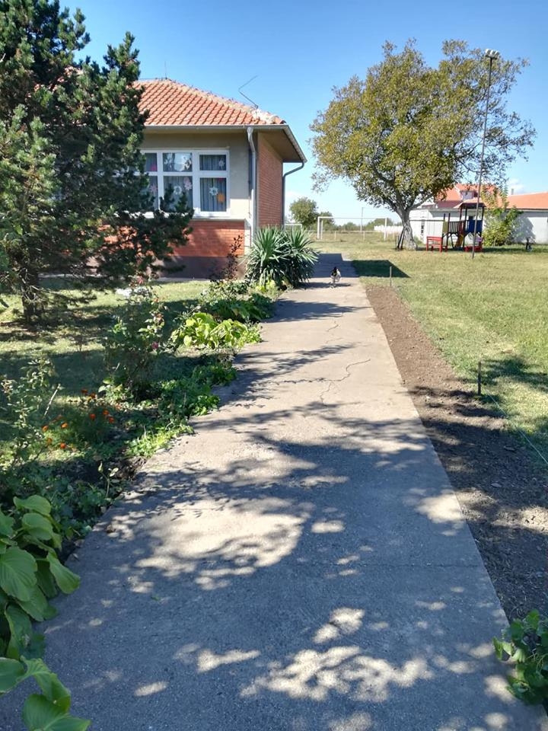

.

У подручном одељењу Курјаче постављени су нови противпожарни апарати у вредности од 7.560,00 динара и кутија за Прву помоћ у вредности од 5.700,00 динара.
Услед хаварије на котлу, извршена је куповина новог котла у вредности од 178.180,00 динара и антифриз у вредности од 9.000,00 динара.
Вредност улагања у подручном насељу Курјаче је 200.440,00 динара.

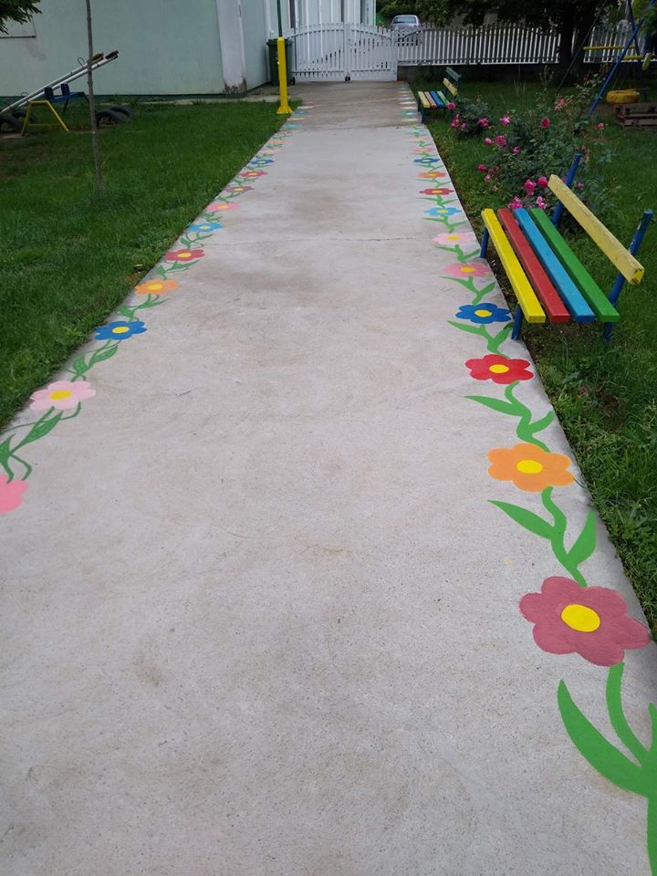

У подручном насељу Ђураово купљена је нова пећ са вредности 45.000,00 динара, и пратећа опрема 2.180,00 динара.
Постављена су два противпожарна апарата у вредности од 7.560,00 динара и кутија за Прву помоћ у вредности од 5.700,00 динара.
Вредност улагања у подручном насељу Ђураково је 60.440,00 динара.

У централној школи у Мајиловцу извршена су следећа улагања:
Школа је набавила нове противпожарне апарате у вредности од 105.840,00 динара.
Од Дома здравља Велико Градиште школа је добила два клима уређаја, вредности 31.039,00 динара .Они су постављени у учионицама информатике и Паметној учионици.
Купљена је бушилица вредности 10.260,00 динара.
Школа је од Дома здравља Велико Градиште добила 13 радијатора различитих величина, чија вредност износи 40.000,00 динара.
Школа је обезбедила и наставне материјале, и то, географску карту у вредности од 5.340,00 динара, шестаре у вредности од 4.320,00 динара, приручнике за наставу физичког васпитања за млађе разреде у вредности од 4.919,97 динара, дигиталне и бесконтактне топломере у вредности од 9.340,00 динара, књигу инвентара у вредности од 2.160,00 динара.
Школа је обезбедила и Прву помоћ за службено возило у вредности од 1.200,00 динара, електрични радијатор у вредности од 7.990,00 динара, косачицу у вредности од 50.000,00 динара као и грејалице за све учионице у вредности од 19.250,00 динара.
Од МПНТР школа је добила књиге за богаћење школске библиотеке у вредности од 10.000,00 динара.
Школа је реализовала писање пројекта за уређење школског дворишта у вредности од 30.000,00 динара. Од спонзора је добила санитарна средства у вредности од 34.912,00 динара.
Школско двориште је оплемењено новим справама за игру, клацкалица, тобоган и љуљашка у вредности од 70.000,00 динара.
Школа је реализовала поступак писања Акта о процени ризика од катастрофа у износу од 267.000,00 динара, тако да је извршила све налоге инспеције у протеклом периоду.
Вредност улагања у централној школи у Мајиловцу је 653.570,97 динара.
Вредност укупних улагања у ОШ „Вук Караџић“ у Мајиловцу је 952.710,00 динара.
Утрошена средства су из буџета општине Велико Градиште и од спонзора.
Тренутно је школа у поступку ЈНМВ замена котла у централној школи, вредност инвестиције је 1.650,000 динара и израда техничке документације 150.000,00 динара.
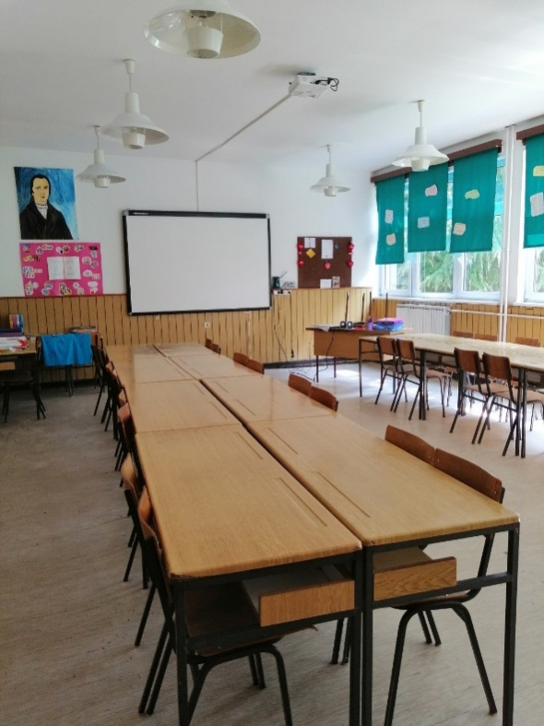
Школа улаже напоре да обезбеди финансијска средства за улагање у основна средства. Последњих година школа доста улаже у објекте и набавку опреме за потребе образовања. Школа је опремљена новим и савременим наставним средствима која омогућавају квалитетно образовање ученика. Поред улагања у опрему школа води рачуна и о ученицима и буџету родитеља.
Поред наведених улагања школа је ажурирала постојећи сајт, преко кога остварује своју промоцију и комуникацију, давањем потребних информација о свом раду,резултатима и активностима. На сајту су објављене све активности ученика и наставника.
Отворена је страница школе на друштвеној мрежи, преко које су родитељи и други заинтересовани у могућности да прате рад школе.
Према исказаним потребама запослених у школи снабдебају се потребним наставним и другим средствима, која су неопходна за рад.
У склопу школске зграде налази се котларница за централно грејање на чврсто гориво. У школској згради централне школе у Мајиловцу услови рада се сваке године побољшавају и врши се санирање опреме, као и текуће поправке и одржавање зграде. Потребно је заменити постојеће котлове, који су дотрајали и немогуће их је ремонтовати, због застарелости и стања у ком се налазе. Такође, потребно је додати грејна тела (радијаторе) у ходницима и холу, као и у фискултурној сали.
Планиран је и прикључак на стишки водовод у циљу снабдевања пијаћом водом, али није урађена свеукупна мрежа. Средства за прикључак су обезбеђена и само се чека да се започне прикључивање објеката. До тада школа и даље користи воду из сопственог бунара која није за пиће, а воду за пиће користи из апарата за пречишћавање воде.
Кабинет енглеског језика је обезбеђен и осигуран, како ученици не би били у контакту са кабловима. У кабинету је постављен носач пројектора.
Кабинет биологије је опремљен средствима општине Велико Градиште интерактивном таблом, лаптопом, пројектором и уведен је интернет у учионицу.
Кабинет физике/хемије је опремљен новом белом таблом и лапопом, пројектором и носачем за пројектор.
Хол је опремљен ТВ-ом који се користи за презентације. Простор хола је оплемењен и сликама завидних димензија, радовима наших ученика.
Двориште је уређено и обезбеђено, тако да ученици за време одмора могу да бораве у њему, такође може се користити и за наставу у природи.
Громобранска инсталација се контролише (извршена је санација), како у Мајиловцу, тако и у подручним одељењима у Ђуракову, Курјачу и Сиракову и редовно се врше контроле исте.
Централна школа у Мајиловцу као и у издвојеним одељењима користи бунарску воду за пиће и одржавање хигијене и то из сопственог бунара. Вода из бунара је неисправна за пиће, па су постављени апарати за пречишћавање воде. Мајиловцу постоје два бунара у школском дворишту који су међусобно повезани и у функцији су, а у школским двориштима издвојених одељења по један бунар. Исправност воде за пиће прати Завод за заштиту здравља из Пожаревца. Пошто ће се у поменутим насељима проблем пијаће воде решити прикључивањем на ,,Стишки водовод“ остаје и даље проблем пијаће воде у издвојеном одељењу у Ђуракову. Школа у Курјачу је већ прикључена на водовод и вода за пиће у школи је исправна. Очекује се прикључење школе у Мајиловцу.
Школа има видео надзор где је камерама покривена унутрашњост објекта и спољашњост (двориште), са укупно 15 камера (11 унутрашње и 4 спољашње камере).
Школа располаже довољним бројем учионица како у седишту школе тако и у издвојеним одељењима. Општа оцена стања објеката и просторија у којима се изводи образовно-васпитни рад је да су у свим насељима у добром и одговарајућем стању, а чине се напори да се ти услови још више побољшају.
Ред. број | НАЗИВ ПРОСТОРИЈА | Мајиловац | Сираково | Курјаче | Ђураково
1 | 2 | 3 | 4 | 5 | 6
1. | Учионице опште намене | 3 | 2 | 2
2. | Кабинети | 4 | - | - | -
3. | Радионице | 1 | - | - | -
4. | Специјализоване учионице | 5 | - |  | -
5. | Фискултурна сала | 1 | - | - | -
6. | Библиотека – читаоница | 1 | - | - | -
7. | Кухиња и трпезарија | 1 | - | - | -
8. | Вода (водовод) | - | - | да | -
9. | Бунар | Б | Б | Б | Б
10 | Санитарни чвор | ДА | ДА | ДА | ДА
НАЧИН ЗАГРЕВАЊА ПРОСТОРИЈА |  | Мајиловац | Сираково | Курјаче | Ђураково
К- класично / пећ  Ц - централно |  | Ц | Ц | Ц | К

- КАДРОВСКИ УСЛОВИ

У школској 2020/2021. години школа је имала следећу кадровску структуру за реализацију наставе према Годишњем плану рада школе. Стручна заступљеност запослених је на високом нивоу, али има области где то није било у могућности.
Настава математике 89% је нестручно заступљена, зато што на тржишту рада нема дипломираних математичара.
Настава информатике и рачунарства 20% је нестручно заступљена, и на том месту по конкурсу су примљени Сања Милошевић и Дејан Миловановић до повратка радника са функције.

У млађимразредима настава је у потпуности стручно заступљена.
Повећање броја запослених у односу на претходну годину је услед увођења пилот пројекта „Обогаћен једносменски рад“.

Група послова | Школска спрема |  |  |  |  |  | Укупан број  Радника
 | НКВ | КВ | ВКВ | ССС | ВШС | ВСС
Директор |  |  |  |  |  | 1 | 1
Секретар |  |  |  |  |  | 1 | 1
Педагог |  |  |  |  |  | 1 | 1
Рачуновођа |  |  |  |  | 1 |  | 1
Библиотекар |  |  |  |  |  | 1 | 1
Предметна настава |  |  |  |  | 2 | 15 | 17
Разредна настава |  |  |  |  | 2 | 5 | 7
Домар –мајстор |  | 1 |  |  |  |  | 1
Домар- мајстор |  | 1 |  |  |  |  | 1
Куварица–Сервирка |  | 1 |  |  |  |  | 1
Одржавање чистоће  и загревање | 8 |  |  |  |  |  | 8
УКУПНО: | 7 | 3 | 0 | 0 | 5 | 23 | 40

- БРОЈНО СТАЊЕ УЧЕНИКА

Основна школа ,,Вук Караџић“ у Мајиловцу је у школској 2020/2021. години организовала рад у четири насеља. У централној школи у Мајиловцу се изводи настава за ученике од I до VIII разреда, док се у издвојеним одељењима у Сиракову, Курјачу и Ђуракову изводи настава за ученике од I до IV разреда.
Ученици старијих разреда (од V до VIII) који не станују у Мајиловцу користе аутобуски превоз који финансира локална самоуправа.
У школској 2020/21. години у школи се образовно-васпитни рад организовао у 11 одељења са укупно 116 ученика.
Млађе разреде (I – IV) у сва четири насеља похађало је 59 ученика.

НАСЕЉЕ | Р А З Р Е Д И |  |  |  |  |  |  |  |  |  |  |  |  |  |  |  |  | Комбинације | Број ученика | Број одељења
 | I |  |  | II |  |  |  |  | III |  |  |  |  | IV
 | м |  | ж | м |  |  |  | ж | м |  |  |  | ж | М | ж
Сираково | 3 |  | 2 | 2 |  |  |  | 1 | 0 |  |  |  | 1 | 4 | 4 |  |  | I- II  III-IV | 17 | 2
 | 5 |  |  | 3 |  |  |  |  | 1 |  |  |  |  | 8
Курјаче | 4 |  | 4 | 1 |  |  | 4 |  | 1 | 2 |  |  |  | 4 |  | 1 |  | I- II  III-IV | 21 | 2
 | 8 |  |  | 5 |  |  |  |  | 3 |  |  |  |  | 5
Мајиловац | 1 | 1 |  | 2 |  | 2 |  |  | 1 |  |  | 4 |  | 2 |  | 0 |  | I-III  II-IV | 13 | 2
 | 2 |  |  | 4 |  |  |  |  | 5 |  |  |  |  | 2
Ђураково | 1 |  | 0 | 5 | 0 |  |  |  | 0 |  | 0 |  |  | 1 |  |  | 1 | I- II-IV | 8 | 1
 | 1 |  |  | 5 |  |  |  |  | 0 |  |  |  |  | 2
Укупно: | 16 |  |  | 17 |  |  |  |  | 10 |  |  |  |  | 17 |  |  |  | 7 | 59 | 7

Старије разреде (V–VIII) похађало је 57 ученика, односно 1 одељењeV разреда, 1 одељење VI, 1 одељењeVIIи 1 одељењеVIII разреда (V-1,VI-1, VII-1, VIII-1).
НАСЕЉЕ | Р А З Р Е Д И
 | V |  |  | VI |  |  | VII |  |  | VIII
 | Број ученика |  | Број одељења | Број ученика |  | Број одељења | Број ученика |  | Број одељења | Број ученика |  | Број одељења
Мајиловац | м. | ж. | 1 | м. | ж. | 1 | м. | ж. | 1 | м. | ж. | 1
 | 6 | 7 |  | 11 | 8 |  | 4 | 8 |  | 6 | 7
 | 13 |  |  | 19 |  |  | 12 |  |  | 13

Н А С Е Љ Е | Укупан број ученика и одељења (V-VIII)
 | Број ученика | Број одељења
Мајиловац | 60 | 4

Табеларни приказ ученика који путују у 2020/21. години.

Назив места | V  разред | VI  Разред | VII  разред | VIII  разред | Укупно
Сираково | 3 | 6 | 4 | 5 | 18
Курјаче | 4 | 6 | 7 | 2 | 19
Ђураково - Поповац | 1 | 2 | - | 2 | 5
Велико Градиште | - | - | - | 1 | 1
Укупно | 8 | 14 | 11 | 10 | 43

- РЕАЛИЗАЦИЈА СВИХ ОБЛИКА О-В РАДА

Годишњи план рада школе за школску 2020/2021.годину је у потпуности реализован према календару и фонду часова, те су све активности предвиђене планом рада школе успешно реализоване. Може се рећи да је протекла школска година успешно завршена са скоро 100% реализованости свих облика образовно - васпитног рада (обавезна настава, изборна настава, додатна и допунска настава, слободне активности и секције, угледна предавања нешто мање, и припремна настава).
Редовна настава реализована је у школи за ученике првог циклуса, док су ученици другог циклуса повремено наставу пратили онлајн на даљину. Све време, као подршку у настави ученици су пратили наставу из свих наставних предмета преко платформе Едмодо. Сви часови редовне наставе реализовани су према утврђеном плану и програму.
Ученици су пута полагали пробни завршни испит у априлу. 9.4.2021. полагали су тест из српског језика, а 10.4.2021. тест из математике и комбиновани тест.
Постигнућа ученика осмог разреда на завршном испиту су боља у односу на претходну школску годину. На нивоу Браничевског округа наша школа се котира на 15.месту од укупно 34 школа, са просеком од 52,90 бодова (од максималних 60) из школског успеха који ученици носе из школе (успех у 6., 7., и 8.разреду) а на завршном 27,96 од максималних 40 бодова. На нивоу школе имамо 81,68 бодова од максималних 100. Знатан скок је приметан у постигнућу ученика на тесту из математике па је просек бодова био 7,25 од максималних 13 и на тесту из српског језика који износи 9,78 од максималних 13 бодова. На комбинованом тесту су се ученици прилично добро снашли па је просек постигнућа на нивоу одељења био 10,93 од максималних 14 бодова. Чини се да су ученици успели да задовоље основни ниво стандарда постигнућа на завршном испиту, да су на време почели са радом и припремама са наставницима и да ванредна ситуација није успела да их спречи у постизању својих циљева. Очигледно је да је припремна настава у школи била ефикасна и да сада можемо да поставимо још веће циљеве у постизању још бољег успеха на завршном испиту већ следеће године.
Уредно је вођена педагошка документација која омогућава увид у реализацију Годишњег плана рада школе, а служила је као основ за све стручне анализе рада школе и на основу ње се утврђивао квантитет и квалитет рада школе. Директор школе и педагог су водили евиденцију о уредности спровођења наставе предвиђене планом и програмом, те је табела о реализацији редовне и осталих облика активности сачувана у документацији стручне службе. Поред редовне наставе, у даљем тексту је приказана реализација и осталих облика васпитно-образовне наставе у оквиру 40-то часовне радне недеље, за млађе и старије разреде.
Секције-реализација

У школи су радиле следеће секције: рецитаторска, литерарна, драмска, млади математичари, физичари, биолози, хемичари, физичари, географи, историчари, еколошка секција, грађевинска, саобраћајна, информатичка, ликовна, хор и оркестар, спортска секција.
Секције су радиле у складу са задужењима наставника у оквиру 40-часовне радне недеље за све наставне области, а на основу наставног плана и програма. Тако су ученици према свом интересовању, склоностима и способностима били укључени у исте. Исте су највише реализоване у периоду када е била актуелна припрема приредбе поводом прославе Дана школе (ликовна секција, хор и оркестар, литерарно-рецитаторска и драмска секција) или када је требало адекватно припремити ученике за учешће на такмичењима свих нивоа. Све наведене секције су реализоване углавном према предвиђеном плану са незнатним одступањима.

Реализација додатне наставе

Додатна настава је организована за ученике који имају посебне сколоности према одређеним наставним предметима.
За све наставне облике у оквиру 40-часовне радне недеље предвиђена је активност наставника за рад са даровитим ученицима и за тај облик наставе сачињавали су посебан план и програм и укључивали ученике у овај облик наставе чији је рад допринео резултатима и успесима како ученика, тако и школе. Наставници предметне наставе су реализовали додатну наставу из математике за ученике млађих разреда како би се ученици адекватно припремили за такмичење из овог предмета. Такође и предметни наставници из српског језика, руског језика, енглеског језика, хемије, физике, географије, историје и математике су реализовали додатну наставу за ученике који су били заинтересовани за додатне садржаје и наставно градиво, као и за такмичење из поменутих предмета.

Реализација допунске наставе

Допунска настава се организовала за оне ученике који су у току редовне наставе имали потешкоћа у учењу и нису могли да усвоје минималне програмске садржаје. То су углавном ученици са слабом или никаквом мотивацијом и интересовањем за учење и потребно их је на различите начине анимирати да се укључе у наставни процес, а посебно их психички припремити за рад у допунској настави. Због тога су предметни наставници током протекле школске године континуирано обављали разговоре са таквим ученицима и њиховим родитељима, одељенским старешинама и школским педагогом и на тај начин откривали узроке неуспеха ученика и предузимали мере да се исти отклоне у организовање овог облика наставе. Добро познавање ученика и природе тешкоћа које има у учењу једини је правилан пут да му се на адекватан начин пружи помоћ у савлађивању наставних садржаја и постизању резултата у учењу.

Реализација припремне наставе

Припремна настава је организована у циљу припреме ученика за такмичења континуирано током целе школске године, а од почетка другог полугодишта реализована је и припремна настава ученика за завршни испит из српског језика,математике, физике, хемије, биологије, историје и географије. Када је завршена редовна настава за ученике VIII разреда је израђен нови распоред припремне наставе тако да су ученици сваког дана имали припремну наставу у циљу што боље и квалитетније припреме и постизања оптималних резултата на завршном испиту, где су показани резултати на завидном нивоу у округу. Завршни испит ученици 8.разреда су полагали у три дана (23., 24. и 25.јуна), а с тим што су првог дана полагали завршни испит из српског језика, другог из математике,а трећег дана ученици су полагали комбиновани тест.
- РЕЗУЛТАТИ УЧЕНИКА
  - РЕЗУЛТАТИ УЧЕНИКА У РЕДОВНОЈ НАСТАВИ

Сви ученици првог разреда су описно оцењении у складу са Правилником о оцењивању. Ученици су у складу са својим интелектуалним могућностима истепеномсавладаностипроограма оцењени одговарајућим описним оценама које указују на ниво њиховог постигнућа и где (у којим областима) је потребно повећано ангажовање како би постигнућа била боља.Свих 16 ученика првог разреда оцењено је описно. Напредовање ученика у остваривању предвиђених исхода је углавном било самостално (11 ученика) и/или уз мању помоћ (2), а ређе уз већу помоћ (3).
У приложеној табели приказан је успех ученика на крају школске године од I-VIII разреда.На основу табеларног приказа успеха ученика може се закључити да су сви ученици млађих разреда (2-4.разред) завршили разред са позитивним успехом ,одличан (4,83).На крају другог полугодишта код ученика старијих разреда такође је успех био позитиван, одличан (4,83).
Сви ученици од 2-8.разреда (100 ученика), у складу са Правилником о оцењивању, оцењени су бројчано.
У 8. разреду 3 ученика су били носиоци Вукове дипломе (Александра Ивковић, Теодора Нисић Нисић и Магдалена Маринковић) и 1 ученик ђак генерације (Александра Ивковић).
Сви ученици који су завршили разред са одличним успехом добили су похвалницу, сви ученици првог разреда захвалницу, а они ученици који су завршили разред са одличним успехом и свим петицама, добили су на поклон-књигу. Такође, и ученици који су носиоци Вукових диплома и Ђак генерације добили су по књигу награду за рад и труд током целог основношколског школовања, и у знак захвалности за афирмацију школе.

Прилог: Табела – успех ученика на крају школске године
Разред и број ученика  (према полу)  М Ж | Одличан успех | Врло добар | Добар | Довољан | Недовољан
I-16  9 7 | Свих 16 ученика је оцењено, описно. Напредовање ученика у остваривању предвиђених исхода је углавном било самостално (11 ученика) и/или уз мању помоћ (2), и уз већу помоћ (3).  Стално ангажовање у настави - 13 ученика;  Повремено - 1 ученик;  У мањој мери ангажованост - 2 ученика.
II-17  10 7 | 14 (са свим петицама 10) | 3 | 0 | 0 | 0
III-9  2 7 | 7 (5) | 2 | 0 | 0 | 0
IV-17  116 | 13 (9) | 3 | 1 | 0 | 0
V- 13  6 7 | 6 (5) | 4 | 3 | 0 | 0
VI-19  118 | 6 (2) | 9 | 4 | 0 | 0
VII-12  48 | 7 (3) | 3 | 2 | 0 | 0
VIII-13  67 | 9(4) | 3 | 1 | 0 | 0

59 116 57 62(38) 27 11 0 0

Нашу школу похађало је укупно 116 ученика, 59 дечака и 57 девојчица.
Оцењено је укупно 116 ученика, 16 описно и 100 бројчано.
Са одличним успехом завршило је укупно 62 ученика, а од тога је 38 ученика са свим петицама. Са врло добрим успехом разред је завршило 27 ученика, са добрим 11, а са довољним и недовољним успехом нема.
У првом циклусу образовања 1ученик је пратио наставу по моделу индивидуализације ИОП-1 из српског језика, математике, природе и дриштва и енглеског језика. У другом циклусу образовања 2 ученика шестог разреда је пратило наставу по моделу индивидуализације, али је на крају првог тромесечја на иницијативу одељенског старешине и предметних наставника индивидуализација прекинута.Одељенске старешине су у својим извештајима описали потребе ученика за примену модела индивидуализације у настави и начин на који то остварују.
Од укупног броја ученика од II-IV разреда (43 ученика) 79,07% је разред завршило са одличним успехом, 18,60% са врло добрим успехом, 2,38% са добрим успехом.
- Од укупног броја ученика од V-VIII разреда (57 ученика) 49,12% ученика има одличан успех,33,34% врло добар и 17,54% добар успех.
- Просечна оцена успеха ученика у 2.разреду је 4,79; у 3.разреду је 4,90; у 4.разреду је 4,79. Просечна оцена успеха ученика на крају другог полугодишта збирно од 2-4.разреда је 4,83.
- Просек успеха ученика 5. разреда је 4,26; 6. разреда је 4,20; за 7. разред просечна оцена успеха је 4,33, док је за 8.разред просечна оцена успеха ученика 4,41.Просечан успех ученика на крају другог полугодишта збирно од 5-8.разреда је 4,3, а од 2-8.разреда је 4,57.
Као што је већ горе на почетку извештаја о успеху ученика на крају школске 2020/21. године истакнуто сви ученици који су завршили разред са одличним успехом добили су похвалницу, први разред захвалницу, а сви који су завршили са одличним успехом и свим петицама добили су књигу. Такође, важно је истаћи да су и ученици са Вуковим дипломама као и Ђак генерације.
У Браничевском округу, од укупно 34 школа по освојеним бодовима на Завршном испиту школске 2020/21 године наша Школа заузима 15 место а према успеху и бодовима на ЗИ -заузимамо 4.место у Браничевском округу.
Сви ученици су попунили листу жеља у првом уписном кругу осим једне и сви ученици који су попунили листу жеља (12 ученика) уписало је средњу школу у првом уписном кругу. Једна ученица није уписала средњу школу јер није аплицирала ниједну жељу (из породичних разлога).
Постигнућа ученика осмог разреда на завршном испиту су боља у односу на претходну школску годину. На нивоу Браничевског округа наша школа се котира на 15.месту од укупно 34 школа, са просеком од 52,90 бодова (од максималних 60) из школског успеха који ученици носе из школе (успех у 6., 7., и 8.разреду) а на завршном 27,96 од максималних 40 бодова. На нивоу школе имамо 81,68 бодова од максималних 100. Знатан скок је приметан у постигнућу ученика на тесту из математике па је просек бодова био 7,25 од максималних 13 и на тесту из српског језика који износи 9,78 од максималних 13 бодова. На комбинованом тесту су се ученици прилично добро снашли па је просек постигнућа на нивоу одељења био 10,93 од максималних 14 бодова. Чини се да су ученици успели да задовоље основни ниво стандарда постигнућа на завршном испиту, да су на време почели са радом и припремама са наставницима и да ванредна ситуација није успела да их спречи у постизању својих циљева. Очигледно је да је припремна настава у школи била ефикасна и да сада можемо да поставимо још веће циљеве у постизању још бољег успеха на завршном испиту већ следеће године.

  - РЕЗУЛТАТИ УЧЕНИКА НА СМОТРАМА И ТАКМИЧЕЊИМА

Ученици наше школе су и током школске 2020/2021. године били учесници дешавања, како у школи, тако и ван ње. Током ове школске године организоване су активности, као што су Пријем првака, Дечја недеља, Дан школе, Светосавска академија.

1.9.2020. Организован је пријем првака и петака.
Од 5.10.2020. до 11.10.2020. године одржана је Дечја недеља под слоганом ,,Подељена срећа два пута је већа“. План активности:
Први дан: Израда паноа, ликовних радова на тему Дечје недеље.
Други дан: Дан за срећу, цртање на бетону.
Трећи дан: Посета библиотеци, омиљена књига, израда обележивача за књиге.
Четврти дан: Донеси биљку – украси двориште.
Пети дан: Играј се и буди срећан (Пројектни дан: Употреба микробита у игри).
3.11.2020. Обележен је Дан школе ,,На крилима“.
20.11.2020. Обележен је Међународни дан детета.
27.1.2021. Одржана је прослава Светог Саве.
24.2.2021. Обележен је Међународни дан борбе против вршњачког насиља.
8.6.2021. Одржана је Креативна радионица у Раму.

РЕЗУЛТАТИ ТАКМИЧЕЊА У ШКОЛСКОЈ 2020/2021. ГОДИНИ

Наставни предмет | РЕЗУЛТАТИ УЧЕНИКА СА ТАКМИЧЕЊА У ШК.2020/21. год.
 | Име и презиме ученика | Разред | РЕЗУЛТАТИ СА ТАКМИЧЕЊА ПО НИВОИМА-ранг
 |  |  | ОПШТИНСКО | ОКРУЖНО | РЕПУБЛИЧКО | НАСТАВНИК
Српски језик  -граматика-  Општинско–  24.4.2021. |  | 5. |  |  |  | Оливера Матић
 |  |  |  |  |  | Оливера Матић
 |  |  |  |  |  | Оливера Матић
 |  |  |  |  |  | Оливера Матић
 |  | 6. |  |  |  | Оливера Матић
 |  |  |  |  |  | Оливера Матић
 |  |  |  |  |  | Оливера Матић
 |  |  |  |  |  | Оливера Матић
 |  | 7. |  |  |  | Оливера Матић
 |  |  |  |  |  | Оливера Матић
 |  |  |  |  |  | Оливера Матић
 | Александра Ивковић | 8. | без пласмана |  |  | Оливера Матић
 | Магдалена Маринковић |  | без пласмана |  |  | Оливера Матић
 | Теодора Нисић |  | без пласмана |  |  | Оливера Матић
Српски језик  -књижевна олимпијада-  Општинско–  7.3.2021. |  | 7. |  |  |  | Оливера Матић
 |  |  |  |  |  | Оливера Матић
 |  |  |  |  |  | Оливера Матић
 |  | 8. |  |  |  | Оливера Матић
 | Александра Ивковић |  | 3.место | 3.место/не иде даље |  | Оливера Матић
 | Магдалена Маринковић |  | 3.место | - |  | Оливера Матић
Математика  Општинско- 28.2.2021. | Ђорђе Васић | 3. | 2.место /иде даље |  |  | Гордана Мишић
 | Вукашин Згоњанин | 4. | 3.место/ не иде |  |  | Биљана Јовановић
 | Младен Марковић |  | 3.место/ не иде |  |  | Биљана Јовановић
 | Анастасија Ивковић |  | - |  |  | Маја Поповић
 | нема кандидата | 5. |  |  |  | Сања Милошевић
 |  |  |  |  |  | Сања Милошевић
 | нема кандидата | 6. |  |  |  | Сања Милошевић
 |  |  |  |  |  | Сања Милошевић
 | Софија Ивановић | 7. | - |  |  | Сања Милошевић
 | Теодора Нисић | 8. | - |  |  | Сања Милошевић
 | Анастасија Станковић |  | није дошла |  |  | Сања Милошевић
 | Магдалена Маринковић |  | - |  |  | Сања Милошевић
Биологија  Општинско–  -отказано- |  | 7. |  |  |  | Катарина Ђ.Ацић
 |  |  |  |  |  | Катарина Ђ.Ацић
 |  |  |  |  |  | Катарина Ђ.Ацић
 |  |  |  |  |  | Катарина Ђ.Ацић
 |  | 8. |  |  |  | Катарина Ђ.Ацић
 |  |  |  |  |  | Катарина Ђ.Ацић
 |  |  |  |  |  | Катарина Ђ.Ацић
Историја  Општинско–  21.3.2021. |  | 6. |  |  |  | Милена С. С.
 |  |  |  |  |  | Милена С. С.
 |  |  |  |  |  | Милена С. С.
Географија  Општинско–  14.3.2021. |  | 7. |  |  |  | К. Анђелковић
 |  |  |  |  |  | К. Анђелковић
 |  |  |  |  |  | К. Анђелковић
 |  | 8. |  |  |  | К. Анђелковић
Физика  Општинско–  27.2.2021. | нема кандидата | 6. |  |  |  | Саша Живковић
 |  |  |  |  |  | Саша Живковић
 |  |  |  |  |  | Саша Живковић
 | Софија Ивановић | 7. | 4/не иде |  |  | Саша Живковић
 |  |  |  |  |  | Саша Живковић
 |  |  |  |  |  | Саша Живковић
 | Магдалена Маринковић | 8. | 1/не иде |  |  | Саша Живковић
 | Александра Ивковић |  | 2/не иде |  |  | Саша Живковић
Хемија  Општинско–  6.3.2021. | Софија Ивановић | 7. | 1 | - |  | Душица Уђиловић
 | Кристина Ђурић |  | 3/не иде |  |  | Душица Уђиловић
 | Софија Васић |  | 5/не иде |  |  | Душица Уђиловић
 |  |  |  |  |  | Душица Уђиловић
 |  |  |  |  |  | Душица Уђиловић
 | - | 8. | - |  |  | Душица Уђиловић
Страни језици  -руски језик-  -енглески језик-  Општинско–  20.-21.2.2021.  25.4.-окружно |  | 8. |  |  |  | Милена Петровић
 |  |  |  |  |  | Милена Петровић
 | Магдалена Маринковић-  енглески језик |  | 1. | 3.место/иде даље |  | Ивана Траиловић
 | Теодора Нисић-  енглески језик |  | 4.место |  |  | Ивана Траиловић
ТиТ  Општинско–  17.4.2020. | Исидора Жебељан | 5. | 2.место/не иде |  |  | Бранко Дејановић
 | Ксенија Ђурић |  | 3.местп/не иде |  |  | Бранко Дејановић
 | Елиза Ивановић | 6. | 4./не иде |  |  | Бранко Дејановић
 | Михајло Пајић |  | 4./не иде |  |  | Бранко Дејановић
 | Лазар Петровић |  | 5./не иде |  |  | Бранко Дејановић
 | Кристина Ђурић | 7. | 1./не иде |  |  | Бранко Дејановић
 |  |  |  |  |  | Бранко Дејановић
 |  |  |  |  |  | Бранко Дејановић
Информатика  Општинско–  22.2.2020. |  | 7. |  |  |  | Дејан Милановић
 |  |  |  |  |  | Дејан Милановић
 |  |  |  |  |  | Дејан Милановић
 |  |  |  |  |  | Дејан Милановић
 |  |  |  |  |  | Дејан Милановић
Шта знаш о саобраћају  Општинско–  25.4.2020. |  |  |  |  |  | Бранко Дејановић
 |  |  |  |  |  | Бранко Дејановић
 |  |  |  |  |  | Бранко Дејановић
 |  |  |  |  |  | Бранко Дејановић
 |  |  |  |  |  | Бранко Дејановић
Рецитовање  Општинско–  15.4.2021. | Магдалена Маринковић | 8.р. | 2.место | без пласмана |  | Оливера Матић
 |  |  |  |  |  | Оливера Матић
 |  |  |  |  |  | Оливера Матић
 |  |  |  |  |  | Оливера Матић
 |  |  |  |  |  | Оливера Матић
Физичко и здравствено васпитање  атлетика  Општинско–  13.4.2021. | Мина Перић | 3.р. | 6.место/не иде даље |  |  | Маја Аћимовић

  - ДИПЛОМЕ, НАГРАДЕ, ПОХВАЛЕ

Ученици су у школској 2020/2021. години добили дипломе, награде похвале према приложеној табели:
 | I-IV | V-1 | VI-1 | VII-1 | VIII-1 | Такмичења  IV- VIII | УКУПНО
Похвале | 34 | 6 | 6 | 7 | 9 | - | 62
Књиге | 24 | 5 | 2 | 3 | 4 | - | 38
Вукове дипломе | - | - | - | - | 3 | - | 3
Посебне дипломе | - | - | - | - | 11 | - | 11
УКУПНО: | 58 | 11 | 8 | 10 | 27 | - | 114

У школској 2020/2021. години изабран је и Ученик генерације на основу Правилника о похваљивању и награђивању ученика. За ученика генерације је на основу бодовања изабранаје ученица 8.разреда Александра Ивковић.

  - АНАЛИЗА ИЗРЕЧЕНИХ ВАСПИТНО-ДИСЦИПЛИНСКИХ МЕРА

Сви ученици од 1-5.разреда имају примерно владање а 6. и 7. и 8.разред - одличан (5).Од 1. до 4. разреда - сви ученици имају примерно владање и нема изреченх васпитно-дисциплинских мера.
5. разред- сви ученици (13) имају примерно владање. Сви су у потпуности извршавали школске обавезе. Није било васпитних мера и укора.
6.разред -сви ученици (19) имају примерно владање , одличан(5,00) , без изречених васпитних и васпитно-дисциплинских мера.
7.разред - сви ученици (12) имају примерно владање, оцена одличан (5), без изречених васпитних и васпитно-дисциплинских мера.
8.разред - сви ученици (13) имају примерно владање, оцена одличан (5), без изречених васпитних и васпитно-дисциплинских мера.
Број и врста васпитних мера је дат у наредној табели:

Одељење | Укор одељ.стареш. | Владање задовољавајуће | Владање добро | Владање вр.добро | Укор одељ.већа | Укор директора | Укор Наст.већа
I-IV | - | - | - | - | - | - | -
V-1 | - | - | - | - | - | - | -
VI-1 | - | - | - | - | - | - | -
VII-1 | - | - | - | - | - | - | -
VIII-1 | - | - | - | - | - | - | -
УКУПНО: | - | - | - | - | - | - | -

Сви ученици од 1-8.разреда завршили су разред са примерним владањем.

  - ИЗОСТАЈАЊЕ УЧЕНИКА

Разред | Изостанци ученика
 | Оправдани | Неоправдани
I | 611 | 2
II | 540 | 0
III | 556 | 0
IV | 492 | 0
V | 796 | 20
VI | 441 | 0
VII | 597 | 0
VIII | 1011 | 13
УКУПНО | 5034 | 45

Укупно изостанака = 5079

- ОНЛАЈН НАСТАВА

За ученике другог циклуса у току школске 2020/2021. године организована је онлајн настава у два наврата. Први пут онлајн настава реализована је у периоду 30.11.2020. до 18.12.2020. године. Други пут онлајн настава реализована је у периоду 15.3.2021. до 16.4.2021. године. Онлајн настава је реализована у истим терминима као што је била и кад су ученици долазили у школу.
Ученици првог циклуса током целе школске 2020/2021. године наставу су пратили у школи.
Ученици, како првог тако и другог циклуса, који су били Ковид позитивни или су били у изолацији због контакта са Ковид позитивним особама наставу су пратили онлајн током тог периода.
Учитељи и наставници су били у контакту са ученицима путем изабраних видова комуникације. Комуникацију су остваривали преко платформе за учење на даљину Едмодо.
Настава на даљину је одржавана свакодневно, а наставници и учитељи су се трудили да применом различитих веб-алата осмисле ученицима часове који су уједно били и едукативни и интересантни како би ученици вредније радили и што лакше научили градиво.

- ОБОГАЋЕН ЈЕДНОСМЕНСКИ РАД

Наша школа је једна од школа у Србији које учествују у пилот пројекту, који ће се изводити у централној школи у Мајиловцу и подручним одељењима у Курјачу, Сиракову и Ђуракову. Овим пројектом су обухваћени ученици млађих разреда наше школе и ученици петог разреда.
У пројекат су укључени ученици од првог до четвртог разреда и ученици петог разреда. У оквиру једносменског рада ученицима се пружа подршка у циљу постизања што бољих резултата у школи. У опуштеној атмосфери и пријатном радном окружењу ученицима се пружа подршка приликом израде домаћих задатака, такође могу добити додатна објашњења везана за садржаје коју су учили у редовној настави, али се и охрабрују да без устручавања питају све оно што им није јасно.
Ове школске године, због неповољне епидемиолошке ситуације и измењених услова рада, реализован је модул Подршка у учењу како би ученици што боље и успешније савладали садржаје са редовне наставе. Ове школске године часови у оквиру пројекта реализовани су онлајн путем платформе за учење на даљину Едмодо.
У односу на претходну школску годину, ове школске године је пружана подршка ученицима из српског језика, математике, енглеског и руског језика.
Са ученицима је радило 8 учитеља и наставнице српског језика, математике, руског и енглеског језика.
Пројекат Обогаћен једносменски рад кренуо је са реализацијом 1.9.2020. године и завршио се 22.6.2021. године.
Са ученицима су реализоване бројне активности и радионице, а примећени су бољи резултати у успеху ученика. Ученици су у великом броју посећивали часове обогаћеног једносменског рада.
Активности и радионице које су реализиване могу се видети на сајту школе и у делу Извештаја који се односи на Културну и јавну делатност.

- РАД СТРУЧНИХ ОРГАНА

Стручни органи у школи су:
-Наставничко веће;
-Одељенско веће;
-Стручна већа;
-Стручни активи;
-Педагошки колегијум.

Рад стручних органа школе је имао за задатак праћење, анализу и унапређење образовно-васпитног рада како би резултати били што бољи. Тим резултатима велики допринос дале су стручна и административна служба, као и помоћно-техничко особље из свог делокруга рада. Стручни органи су на својим седницама и састанцима вршећи анализу резултата давали сугестије, смернице и иницијативу за промене у раду, осавремењивање рада као и преношење искустава са стручних усавршавања за побољшање образовно-васпитног рада и резултата рада школе.

  - НАСТАВНИЧКО ВЕЋЕ

Годишњим планом рада је дат план и програм рада Наставничког већа. План рада Наставничког већа је предвиђен радом у седницама.
У току претходне школске године је одржано 10 седница, од тога 3 онлајн путем Вибера и 1 онлајн преко Зума на којимасу чланови Наставничког већа разматрали и дискутовали по разним питањима предвиђеним Годишњим планом рада школе за шк. 2020/21.годину. Основна опредељења у раду Наставничког већа била су следећа: подела одељења и часова на наставнике, као и остала задужења, нормирање рада наставника - 40-то часовног рада (укупна задужења), доношење плана и праћење реализације и модернизације образовно-васпитног рада, опремање школе наставним средствима, утврђивање педагошке документације која прати реализацију плана рада школе, давање предлога плана и програма наставних екскурзија, излета и наставе у природи, планирање, организовање и праћење стручног усавршавања радника у настави, доношење плана и програма стручног усавршавања, организовање и праћење реализације друштвено корисног рада, доношење програма професионалне оријентације ученика, разматрање укупних резултата образовно-васпитног рада школе и мере унапређивањанаставе, акциони план за ИОП, за ученике са посебним потребама,утврђивање правила понашања и други послови одређени Законом и Статутом школе.Наставничко веће је разматрало реализацију свих облика образовно-васпитног рада и констатовало да је у потпуности реализована настава предвиђена планом и програмом.
Наставничко веће је разматрало најбољи начин организације прославе Дана школе и договарали су се чланови о свим појединостима у вези тога, на једном од састанака дат је предлог за награду на Дан просветних радника, обавештавани су чланови о откупу публикација за повећање фонда школске библиотеке, договарало се око организације прославе школске славе, предлагао и усвајао предлог програма ученичких екскурзија, доносио се план радашколе и извођење наставе због надокнаде часова, сумирали резултати ученика са такмичења, пробног и завршног испита, доносила одлука о избору уџбеника за 4. и 8.разред, доносила се одлука о додели диплома, похвала и награда ученицима за постигнуте резултате, утврђивао и анализирао успех ученика на крају свих класификационих периода и на крају школске године.
Наставничко веће наше Школе чине предметни (наставници који већином раде у више школа) и разредни наставници те одлуком директора ово веће, због функционалности рада, представља истовремено и педагошки колегијум и разматра о свим питањима одређеним његовим планом рада. Извештај Наставничког већа заправо представља и извештај Педагошког колегијума наше Школе.

  - ОДЕЉЕНСКО ВЕЋЕ

Одељенска већа су радила у седницама и то посебно за млађе, посебно за старије разреде, а према тачкама предвиђеним у Годишњем плану рада.
У току школске 2020/2021. године, одржано је 8 састанака Стручних већа млађих и старијих разреда, од тога 2 онлајн састанка преко Вибер група. Састанци су одржани по Акционом плану који је прилог Годишњем плану рада школе.
На самом почетку школске 2020/2021. године Стручна већа су саставила Акциони план и јединствени распоред часова и радила на припремама за прославу Дана школе и реализацију Дечје недеље. Договорене су тачке за приредбу поводом Дана школе и направљен је план активности поводом Дечије недеље, које су успешно реализоване. Анализирани су појединачни и општи успех и владање и дисциплина ученика на крају класификационих периода, као и реализација плана и програма образовно-васпитног рада и предлози мера за отклањање пропуста. На састанцима је одређен број ученика за такмичења, по наставним областима, која су се се одржала у фебруару и марту. Сви чланови Стручних већа су се међусобно договарали око планирања писмених вежби и тестова за проверу знања.
Одељенска већа млађих и старијих разреда су се састала укупно 8 пута у току школске године. Повод првог састанка био је договор око организације Дечије недеље. На другом састанку се разговарало о организацији Дана школе. Повод састанка у новембру био је анализа успеха и дисциплине ученика од 1 до 8. разреда на крају првог класификационог периода и тада је анализирана и реализација свих облика образовно-васпитног рада, сарадња са родитељима и анализа једносменског рада. Наредни састанак одржан је у децембру када се договарало око организације и прославе Светог Саве. У јануару је анализиран успех, изостанци и дисциплина ученика на крају првог полугодишта, анализирани су сви облици образовно-васпитног рада за протекли период, анализиран је обогаћен једносменски рад и сарадња са родитељима. У априлу се разговарало о избору уџбеника за наредну школску годину и о анализи успеха и дисциплине ученика од 1. до 8. разреда на крају трећег класификационог периода. У јуну је такође одржан састанак и тада се анализирао и утврђивао успех, дисциплина и изостанци ученика на крају другог полугодишта школске 2020/2021. године, анализирала се реализација свих облика образовно-васпитног рада, предлог ученика за награде и похвале, анализа успешности сарадње са родитељима и локалном заједницом и организација припремне наставе и полагања поправних и разредних испита.
Часови ОЗ и ЧОС су се одржавали по плану и програму датом у Годишњем плану рада школе и у складу са њим обрађене су све планиране теме, а извештаји ораду предати су педагогу школе.Са родитељима ученика 8. разреда је одржано више састанака на тему полагања завршног испита, организовање матурске вачери, давања информација у вези уписа у средњу школу, а у присуству поред одељенског старешине, и педагога и директора школе.
Према извештајима одељенских старешина родитељи су редовно измиривали своје обавезе према школи, благовремено оправдавали часове, долазили по позиву на заказане родитељске састанке и мимо њих, учествовали у већини организованих активности у школи те се може констатовати да је одлична сарадња између родитења и школе, као и локалне заједнице.

  - СТРУЧНА ВЕЋА

План и програм рада стручних већа дат је у Годишњем плану рада школе за 2019/2020. годину. О њиховом раду постоје извештаји који су саставни део овог Извештаја.

Стручно веће млађих разреда

У школској 2020/2021. године, одржано је 7 састанака Стручних већа млађих разреда. Састанци су одржани по Акционом плану који је прилог Годишњем плану рада школе и онлајн путем Вибера, током наставе на даљину.
На самом почетку формирана су Стручна већа млађих разреда и то:
- Стручно веће учитеља I разреда, Зорана Михајловић, председник већа
- Стручно веће учитеља II разреда, Наташа Николић, председник већа
- Стручно веће учитеља IIIразреда, Гордана Мишић, председник већа
- Стручно веће учитеља IV разреда, Маја Поповић, председник већа
Сачињен је Акциони план Стручних већа млађих разреда за шк. 2020/2021. год.
У њему су дата питања која ће се анализирати на седницама Стручних већа. Обзиром да учитељи раде у комбинацијама два и више разреда, сва Стручна већа се састају и обједињују једну седницу, чији се записник сачињава и уноси ес- Дневник. За сваки разред записник се уноси у одељак Разредна већа, а обједињен записник у одељак Стручна већа.
Пријем првака организован је 31.8.2020. у централној школи. Сви ученици и њихови родитељи су се упознали са својим учитељима и начином рада у школи.
Стручна већа су у јуну утврдила наставне програме за све разреде. Ове школске године у први разред се уводи нов предмет Дигитални свет, уместо Пројектне наставе. За тај предмет урађен је Анекс Школског програма млађих разреда 2018-2022. За трећи разред је такође Анекс Школског програма млађих разреда 2018-2022. јер се ради о новом програму. Оперативни планови били су једнобразни за целу Србију, према препоруци ЗУОВ-а. У складу са тим,учитељи су израдити своје оперативне планове.
Утврђен је јединствен распоред часова према Оперативном плану организације и реализације наставе у основној школи. Часови у млађим разредима трајали су од 8:45-11:15. Утврђен је и распоред дежурства за свако насеље.
Као и сваке године треба планирати провере знања дуже од 15 минута. Планиране провере су унети у есДневник. Распоред је био истакнут на огласној табли за свако насеље, на увид свима.
И ове године наставило се са пројектом „Обогаћени једносменски рад“. Реализовао се скроз два модула: 1. Подршка у у учењу-модул бр.2 и 2. Моја школа, моја позорница-модул бр.22 Једносменски рад реализовали су учитељи и наставници српског језика, енглеског језика, руског језика и математике. Осим млађих, обухваћен је и 5.разред. Због епидемиолошке ситуације, изазваном вирусом Ковидом-19, једносменски рад се реализовао онлајн, преко платформе Едмодо. Циљ пројекта је подршка ученицима у учењу. С бзиром на то да се образовно-васпитни рад у редовној настави одвијао у комбинацији и по новом прилагођеном програму, часови трајали 30 минута, ученици у једносменско раду имали су прилику да доврше домаће задатке али и да употпуне своја знања, на што интересанатнији начин кроз употребу дигиталних садржаја. Праћење њиховог рада на платформи, а и у школи то потврђује. Ученици су веома активни. Нарочито им се допадају квизови где кроз игру вежбају обрађене садржаје.
План се реализовао у потпуности, према ЗУОВ плановима које су реализовале све школе у Србији. Није било никаквих одступања. Једномесечне извештаје учитељи су слали стручној служби. Било је неколко замена, из оправданих разлога, због пандемије изазваном вирусом Ковидом-19.
Што се тиче стручног усавршавања, учитељи су редовно учествовали на вебинарима и онлајн презентацијама уџбеника. Извештаји о стручном усавршавању за протеклу школску годину предати су Комисији за стручно усавршавање.
Оперативни план организације и реализације наставе у Основној школи је израђен према Стручном упутству за организацију и реализацију о-в рада у Основој школи у шкској 2020/21. години. Наша школа је сачинила овај Оперативни план на сонову Посебног програма образовања и васпитања и Закључка Кризног штаба за сузбијање Ковид-19. Дат је детаљан опис рада са сатницом. У млађим разредима о-в рад је организован према основном моделу/предлогу којим се одељење због мањег броја ђака (мање од 15) не дели на групе. Часови су трајали 30 минута, кроз непосредан рад, а преосталу трећину часова учитељи су свакодневно одржали путем одабране платформе Едмодо. Изборни предмети, ЧОС, допунска настава, додатна, слободне и вананставне активности, једносменки рад одржавали су се онлјан преко платфорем Едмодо, такође по утврђеној сатници.
Анализирани су појединачни и општи успех и владање и дисциплина ученика на крају класификационих периода, као и реализација плана и програма образовно-васпитног рада и предлози мера за отклањање пропуста.
На седници Наставничког већа донета је одлука да се у првом разреду користе уџбеници ИК Креативни центар, други разред ће такође користити уџбенике исте издавачке куће, као и трећи и четврти разред али по измењеном програму.
Учитељи су редовно слали своје извештаје након одржаних седница Одељенских и Стручних већа. Одржане су 4 седнице Одељенских већа и 7 састанака Стручних већа, у школској 2020/21. години.
На основу напредовања из појединих наставних предмета и успеха ученика на крају другог полугодишта, као и резултата на такмичењима ученицима се додељују похвалнице, посебне дипломе и награде.
1. разред - 16 похвалница;
2. Разред - 14 похвалница и 10 награда књигом;
3. Разред - 7 похвалница и 5 награда књигом;
4. Разред- 13 похвалница и 9 награда књигом;
Сарадња са родитељима је добра. Пружили су неопходну подршку ученицима и сарађивали су у свим активностима у циљу боље реализације наставе и постизања бољих постигнућа ученика . Са једаним родитељем у Курјачу је отежана сарадња у смислу комуникације на родитељским састанцима и ван састанака, али то се повремено дешава.
Активности које су релизоване:
Дечија недеља успешно је реализована од 5-11.10.2020. према плану, који су саставила Стручна већа млађих разреда.
Тема: ”Подељена срећа два пута је већа”
5.9.2020. Израда паноа, ликовних радова на тему Дечије недеље
6.9.2020. Дан за срећу, цртање на бетону
7.9.2020. Посета библиотеци, омиљена књига, израда обележивача за књиге
8.9.2020. Донеси биљку, украси двориште
9.9.2020. Играј се и буди срећан (Пројектни дан:Употреба микробита у игри)
Фотографисане су активности и налазе се на ФВ страници и званичном сајту школе.
Дан школе 3.11.2020.
"На крилима..."
Ове године, Дан школе је по први пут другачији него претходни. Посвећен је Вуку Караџићу и његовој мисији, али исто тако и ђацима и запосленима, који славе његово име.
Ученици од I-IV разреда, у централној школи у Мајиловцу, су кроз игру, смех и вештине показали своје знање из различитих наставних области.
Такмичили су се тимски у квизу Kahoot, и том приликом освојили награде. Квиз је осмислила наставница српског језика Оливера Матић. Учешће у квизу имали су учитељице Биљана Јовановић и Зорана Михајловић и предметни наставници Ивана Траиловић и Дамњан Тодоровић.
Ученици су били мотивисани, разиграни и одушевљени наградама које нису очекивали.
Учешће на ликовном и литерарном конкурсу, 13.10.2020. за ученике од 1-5. разреда на тему: „Здравље на уста улази“ и „Здрве навике за здраве зубе“
Пројекат Микробит ,, Здрав живот, здрава храна“ – 11.11.2020. Учешће су узели и учитељи.
Подела пакетића за школску славу Светог Саву, 27.1.2021. као и сваке године била је у организацији локалне заједнице.
Дан розих мајица 24.2.2020. - као и сваке године обележава Међународни дан борбе против вршњачког насиља. Ученици су обележили овај дан разним радионицама.
Учешће 1. , 3. и 4. разреда из Мајиловца у Креативној радионици у Раму и освојено 1. место. Радионица је изведена 8.6.2021. год. у организацији Друштва учитеља. Домаћин радионице била је ОШ „Иво Лола Рибар“ из Великог Градишта.
Онлајн приредба поводом завршетка ученика осмог разреда, 17.6.2021.-учешће ученика 2. и 4. из Мајиловца у реализацији учитељице Биљане Јовановић.
Сви састанци предвиђени Годишњим планом рада су одржани, а Стручна већа заседају и ванредно када за то има потребе, као што је то било и у овој школској години, где је комуникација била углавном онлајн.

Стручно веће за српски језик и стране језике

На крају школске године сви ученици су позитивно оцењени. Нема ученика за поправни испит. Један ученик 6.разреда полагао је разредни испит из руског језика и позитивно је оцењен.
Сви часови одржани су по плану и програму који су чланови већа донели на почетку школске године. Настава се одржала у комбинацији са наставом на даљину преко платформе едмодо у складу са епидемиолошким мерама услед пандемије корона вируса. Такође је као подршка учењу организован једносменски рад преко платформе едмодо за ученике од1.-5.- разреда из енглеског језика и за ученике 5.разреда из српског и руског језика.
Чланови већа определили су се за уџбенике који ће се користити у наредној школској години. Из енглеског језика су непромењени, док су промењени за српски језик и руски језик због бољег и савременијег квалитета уџбеника.
Такмичења су организована за ученике 8.разреда. Једна ученица освојила 1.место из енглеског на општинском такмичењу и 3.на окружном. Из српског језика две ученице освојиле су 2.место на општинском а једна 3.место на окружном.
Чланови драмске секције су учествовали у приредби поводом испраћаја ученика 8.разреда. Услед поштовања епидемиолошких мера приредба је организована у виду кратког филма.

Стручно веће за математику, физику, ТиТ, информатику и рачунарство

У току школске 2020. /2021. године актив је одржао шест састанака. Чланови већа су усвојили план рада који је донет у августу прошле школ. године.
Чланови већа су:
Милошевић Сања
Дејановић Бранко
Живковић Саша
Дејан Миловановић
Чланови већа ускладили су оперативне планове за своје предмете са Планом реализације наставе у случају непосредне ратне опасности, ратног стања, ванредног стања или других ванредних ситуација и околности за основну школу који је припремио Завод за унапређивање образовања и васпитања.
Чланови већа су упознати са Планом рада школе који је израдио Тим за обезбеђивање квалитета и развоја установе. Испланирана је нова динамика рада, као и састанака стручних већа.
С обзиром на околности (епидемија вируса ковид 19) настава је реализована у школи према посебном плану по коме су часови трајали 30 минута, а преосталих 15 минута је реализовано на даљину преко платформе Едмодо. На даљину су реализовани следећи облици образовно-васпитног рада: ЧОС, допунска и додатна настава, секције.
Наставници су, свако за свој предмет, изабрали уџбенике за наредну школску годину.
Стручни актив на састанку одржаног онлајн путем вибер апликације одлучивао је о одабиру уџбеника за одређене разреде.
Сачињен је и табеларни преглед одабраних уџбеника из каталога одобрених уџбеника. За наредну школску годину бирало се за 3. и 4. разред, као и за 7. и 8. разред. За 3. и 7. бира се за период од 4 године, а за 4. и 8. разред бира се за наредну једну годину коришћења.
Сваки предметни наставник из овог Стручног актива одлучио се за следеће издавачке куће:
- Физика - БИГЗ школство
- Математика - Klett
- Техника и технологија - Нови Логос
- Информатика и рачунарство - Вулкан издаваштво
Ученици су се такмичили ове године из математике и ТИТ. Из математике су се такмичили ученици седмог и осмог разреда и није било ученика који су освојили неко од прва три места. Што се тиче ТИТ две ученице петог разреда су биле друго и треће место али без пласмана на окружно такмичење и једна ученица седмог разреда била је прва на оптинском али такође без пласмана на окружно такмичење јер није прешла праг од 70% који је био услов за регионално такмичење.
Припремна настава се изводи из математике и физике по утврђеном плану и програму.
Наставници су углавном похађали онлајн семинаре (развој критчког мишљења, микробит у настави, обука за дежурне наставнике, исходи за наставнике који нису прошли обуку, дигитална учионица и др.).
Што се тиче успеха на крају школске године закључак да је добар ако се узме у обзир ситуација и услови у којој су наставници и ученици радили и да су наставници дали свој максимум у датим околностима, често радећи и по цео дан да би ученицима омогућили сву неопходну помоћ и информације.

Стручно веће за природне науке

На првом састанку конституисано је Стручно веће, подељена задужења међу члановима, израђен је и усвојен Акциони план.
Чланови већа су се договорили око потребних наставних средстава, саставили листу и доставили директорки школе.
Чланови већа су сарађивали око израде годишњих, оперативних и индивидуалних планова, узимајући у обзир предложен план наставних јединица који је послало Министарство просвете, науке и технолошког развоја.
Чланови стручног већа су се сагласили да у школској 2020/21.доврше започете обуке у шк. 2019/20.,а као нове обуке прихвате само оне од националног значаја. Обуке у шк. 2019/20. нису могле бити у потпуности реализоване из објективних разлога, због преласка на онлајн наставу у условима ширења пандмије.
Чланови већа су упознати са Планом рада школе који је израдио Тим за обезбеђивање квалитета и развоја установе.
Испланирана је нова динамика рада, као и састанака стручних већа.
На другом састанку стручног већа, одржаном онлајн, путем апликације Вибер, чланови су разматрали успех ученика, након што је он утврђен на седницама Одељенских и Наставничног већа.
Закључено је да се успех ученика веома задовољавајући и да се не разликује много у односу на исти период прошле године, када се настава реализовала на уобичајен начин.
Чланови већа су даље анализирати активност ученика, у току онлајн наставе и закључено је да су ученици били активнији, озбиљнији, да си наставници користили исту (Едмодо) платформу, да су се часови одвијали према јасном распореду, који важио и у току наставе у школи, што је све допринело бољој организацији наставног процеса.
Чланови већа су, заједно са ученицима, узели учешће у прослави Дана школе, тако што су учествовали у креирања садржаја за онлајн квиз, коју су ученици радили у својим учионицама.
Наставници и ученици су даље узели активно учешће у пројекту Микробит, тако што су ипитивале могућност коришћења у креирању здравих стилова живота. Ученици петог разреда су израђивали мапе ума, ученици 6.мерили број корака, ученици осмог су испитивали састав хране, методом шест шешира.
У оквиру трећег састанка већа разматран је одабир уџбеника и одвијање онлајн наставе, при чему чланови већа нису имали примедбе на рад и комуникацију са ученицима и размену искустава са колегама.
На четвртом састанку разматрана су одржана такмичења (учешће ученика на Општинском такмичењу из хемије и пласман ученице на Окружно такмичење из хемије), припремна настава и њено одвијање, пробни завршни испит, као и реализација завршног испита и стручно усавршавање (у оквиру установе, у складу са могућностима пратећи ситуацију у којој се налазимо), анализа успеха ученика.
Закључак чланова је јако успешна сарадња и комуникација са ученицима, задовољавајући резултати и добра размена искустава са колегама и из других тимова и већа будући да смо били пред великим изазовом током текуће школске године, све предвиђење активности су успешно реализоване.

  - СТРУЧНИ АКТИВИ

Извештај тима за развојно планирање за школску 2020/2021. годину

На првом састанку актива одржаном 11.09.2020. године дефинисани су чланови тима:
Педагог школе Љиљана Митић
Душица Уђиловић- председник
Оливера Матић- заменик
Биљана Јовановић
Катарина Ђорђевић- Ацић
Маја Поповић
Представник локалне самоуправе
Представник Савета родитеља
Представник Ђачког парламента
Подељена су задужења, активности, успостављена је динамика рада за текућу годину. Дефинисана је и нова кључна област рада- Етос.
Други састанак је стицајем околности одржан путем вибер групе у комуникацији са свим члановима актива 24.12.2020. године.
У разговору је разматрано промовисање школе које је и даље било умањено услед неповољне ситуације. Ученици школе су учествовали у пројекту "Школа за 21. век и примена микробита у настави". Тема пројекта била је "Здрав живот". Прослава Дана школе, обележена је симболично, тако што су учествовали наставници у креирању садржаја за онлајн квиз, који су ученици радили у својим учионицама за време часова.
Израда личне карте школе одложена је до стабилизације наведених околности, о чему ће наставници и ученици дискутовати по регуларном повратку у школске клупе.
Сајт школе http://osmajilovac.co.rs/ се редовно ажурира новим информацијама, а у плану је и превођење сајта на енглески језик. Уредно се ажурира и води Летопис школе.
У општини Велико Градиште заједничким пријемом је 9.11.2020. године, обележен Дан ватрогасаца и просветних радника. Тим поводом, су председник општине и председник Скупштине општине Велико Градиште уручили награде најуспешнијим радницима у протеклој години. Награђени радник наше школе је ове године Сања Милошевић, наставник математике.
Стручни потенцијал наставног кадра и осталог особља ће се детаљније проучавати приликом регуларног повратка у школске клупе, будући да је у последње време актуелан велики број вебинара и онлајн семинара на различите теме и доступан наставницима у циљу усавршавања.
Настава се успешно реализовала путем онлајна и прво полугодиште је са изменом у школском календару за 2020/2021. годину завршено 18.12.2020. године уз велико залагање и труд и наставника и ученика .
Ваннаставне активности, учешћа на такмичењима, у акцијама, залагање ученика, наставника, родитеља и шире заједнице су умањени са почетком текуће школске године.
Трећи састанак је стицајем околности одржан путем вибер групе у комуникацији са свим члановима актива.
У разговору је разматрана анкета у оквиру области Етос за наставнике и стручну службу где се уочава се да у школи негује социјална клима, међусобна сарадња и уважавање, подстиче поштовање, толеранција, брига како према запосленима, тако и према ученицима, да нема предрасуда у погледу различитости, да се ученици мотивишу и похваљују, промовишу њихова постигнућа, таленти и да је особље школе добар пример својим поступцима и понашањем за сву децу.
Резултати анкете за ученике показали су да ученици воле школу, јер се у њој осећају безбедно, да се у њој уче одговорностима, кућном реду и понашању, у школи се подстиче сарадња и толеранција, слобода уважавања и различитости, да уче да брину о другима и свом окружењу, да могу да се обрате особљу уколико имају неки проблем, дилему или недоумицу, да им недостаје дружење са вршњацима услед онлајн наставе, да успешно остварују контакт са наставницима за време исте, али да се исто тако често обраћају и наставницима невезано за градиво уколико имају неку дилему или им је потребан неки савет.
Од 15.3.2021. године прешло се поново на онлајн наставу. У наредном периоду наредне године планирано је спровођење анкете за родитеље о томе колико су задовољни апликацијом Електронски дневник (есД), да ли се редовно ажурирају подаци о изостанцима, активностима и оценама ученика.
5. и 6. априла текуће године је реализован Пробни завршни испит.
На четвртом састанку одржаном 22.6.2021. године коме су присуствовали чланови актива- анализирани су успеси ученика и одржавање и реализација наставе протеклог периода. Ученици су постигли задовољавајуће успехе (како у редовном раду, тако и на појединим такмичењима) и ученици и наставници су успешно привели крају школске активности и наставу без обзира на потешкоће са којима су се суочавали током текуће школске године. Остало је да се успешно спроведе и завршни испит у коме ће сагласно упутствима и одредницама бити ангажовани пријављени наставници школе. О реализацији испита биће говора на наредном састанку тима у августу.
Редовна, допунска, додатна, припремна настава, уз једносменски рад и поједине ваннаставне активности се у складу са околностима одржала.
Пробни завршни испит је реализован и ученици су сагласни да је ово тестирање послужило као показатељ да треба још више радити у циљу усвајања и утврђивања знања и вештина, како би са великим задовољством остварили жељене резултате.
Завршни испит је такође реализован уз учешће целокупне установе, дежурних наставника и прегледача теста- наставника српског језика и математике. Наставници су се такође усавршавали у оквиру обуке Дигитална учионица организоване од стране Завода за унапређивање образовања и васпитања.
Ученици су били на пријему председника општине Велико Градиште 26.6.2021. године, при чему су традиционално награђени од стране општине као најбољи млади људи овог краја за рад, труд, залагање на свом образовању и напредовању.
Када су у питању активности током текуће године, услед неповољне епидемиолошке ситуације и мера опреза и превентиве, већина активности није реализована, будући да је акценат био на одржавању дистанце и поштовању мера заштите и безбедности.
Очекивано је да ће кроз наредну школску годину и кључну област- Ресурси.
Очекује се да ће у новој школској години пропуштено бити у великој мери надокнађено, а и реализовано са циљем унапређења рада ове школске установе.

Актив за развој школског програма

У току школске 2020. /2021. године актив је одржао три састанка. Чланови актива су усвојили акциони план који је донет у јуну прошле школ. године. Конституисан је актив чији су чланови:
Љиљана Митић -педагог
Милена Петровић -председник
Наташа Николић -заменик
Зорана Михаиловић
Бранко Дејановић
Душица Уђиловић
Кристивоје Анђелковић
Гордана Мишић
Гордана Радовановић
С обзиром на околности (епидемија вируса ковид 19) настава је реализована у школи према посебном плану по коме су часови трајали 30 минута, а преосталих 15 минута је реализовано на даљину преко платформе Едмодо. На даљину су реализовани следећи облици образовно-васпитног рада: ЧОС, допунска и додатна настава, секције, а у нижим разредима и Верска настава. На даљину је реализован обогаћен једносменски рад у нижим разредима из Српског језика, Математике и Енглеског језика, осим у Мајиловцу и Курјачу, и у подручним одељењима у Сиракову и Ђуракову. У вишим разредима једносменски рад је реализован у петом разреду из предмета: Српски језик, Математика, Енглески језик и Руски језик.
Одељење VI1 је због бројности ученика подељено на две групе, тако да је један дан једна група имала наставу у школи, а друга на даљину и обратно.
Неповољна епидемиолошка ситуација утицала је да се почетком децембра , па све до половине децембра настава одржава на даљину преко платформе Едмодо. Активност ученика током овог периода била је солидна. Управо због овакве ситуације је промењен календар рада и прво полугодиште је трајало краће и није било неопходно да ученици имају прописани број оцена да би се на основу њих извела закључна оцена. Наставници су могли, управо из ових разлога, да планиране писмене провере реализују у другом полугодишту.
Ученици наше школе учествовали су у пројекту "Наша школа за 21 век и примена микробита у настави". Тема пројекта била је "Здрав живот". У оквиру ове теме требало је представити здрав начин исхране, здраве намирнице и физичку активност.Предмети који су били укључени у овај пројекат су: Биологија, Хемија, Информатика, Физичко и здравствено васпитање и Руски језик. Ученици су ову тему представили у виду мапе ума (здраве и нездраве намирнице, хемијска структура тих намирница, њихова калоријска вредност и физичка активност потребна за њихову разградњу, а термини из ових области су преведени на руски језик у оквиру наставе на једносменском раду).
Наставници су, свако за свој предмет, изабрали уџбенике за наредну школску годину, а за све ниже разреде изабрани су уџбеници "Креативног центра". У наредној школској години 2021. /2022. по новом програму радиће ученици 4. и 8. разреда.

  - ТИМОВИ

Тим за заштиту ученика од насиља, злостављања и занемаривања

У току школске 2020/2021. године тим је одржао четири састанака . Чланови тима су сачинили план рада. Акциони план који је донет у јуну предходне школске године, анализиран је, а истовремено је одређена динамика предстојећих активности. На првом састанку конституисан је тим кога чине следећи чланови:
1) Педагог школе Љиљана Митић
2) Сања Милошевић - председник
3) Валентина Симић (Ивана Траиловић) - заменик
4) Павле Михајловић
5) Милена Петровић
6) Милена Стојић Стојановић (Гордана Стојковић Радовановић)
7) Весна Илић Радуловић.
Дефинисана је улога и одговорност чланова тима и сви чланови су упознати са циљевима и задацима рада. Одређени број планираних активности (предавања МУП-а) је одложен, због специфичних услова изазваних пандемијом вируса КОВИД-19. Чланови тима упознати су са правилником о понашању ученика, родитеља и законских заступника. Тим је упознао разредне старешине са правилником и пружио помоћ у организовању ЧОС-а посвећеном превенцији насиља и упознавања ученика са шемом интервентних активности.
Други састанак тима одржан је онлајн преко Вибер групе.
На састанку је анализиран рад у протеклом периоду.
Посебна пажња је била скренута ученицима на дигитално насиље, којем су у великој мери били изложени користећи онлајн комуникације. Иако знамо да коришћење интернета може да има позитиван утицај на целокупни развој младих, омогућавајући им стицање
дигиталних вештина неопходних за живот у 21. веку, чињеница
је да младима недостају вештине конструктивног коришћења
интернета и заштите од потенцијалних ризика и насиља на интернету. Зато су даље активности тима, биле усмерене првенствено у овом правцу, како би се ученици заштитили од различитих облика дигиталног насиља.
Трећи састанак Тима одржан је у присуству свих чланова.
Поводом обележавања Међународног дана борбе против вршњачког насиља 24. фебруара 2021. под називом „Дан розих мајицаˮ, разредне старешине и учитељи у сарадњи са члановима Тима, припремили су пригодне презентације и радионице на којима се говорило о облицима насиља, као и о мерама превенције и заштите. Све активности изложене су на сајту школе и званичној фејсбук страници.
Тим је припремио анкету за ученике на тему-Дигитално насиље. Ова тема је изабрана, због све учесталијих облика дигиталног насиља, којем су деца изложена у савременом добу. Ученицима је дигитално насиље представњено кроз презентацију направљену у веб алату Падлет. А затим су одговарали на питања везана за ову тема, кроз упитник направљен у Google forms-у.
Анализом резултата, дошло се до закључка да велики број ученика није директно био изложен дигиталном насиљу, али да познају такве примере из свог окружења, као и да постоје издвојени случајеви који су били изложени дигиталном насиљу.
Тим за заштиту ученика од дискриминације, насиља, злостављања и занемаривања наше школе обавестио је све ученике, наставнике и родитеље да је Министарство просвете, науке и технолошког развоја формирало националну платформу „Чувам те“, која представља прву националну платформу за превенцију и заштиту од насиља у школама у Србији. Поред вршњачког насиља које је у фокусу ове платформе, она представља и алат који ће нам помоћи у борби против насиља према свим запосленима у установама образовања и васпитања широм Србије. Садржај платформе чине: информативни материјали, обуке за ученике, родитеље, запослене у установама образовања и васпитања. На Националној платформи „Чувам те“ налазе се и сегменти које се односе на информисање и едукацију. Едукативни садржаји су намењени свим родитељима, наставницима и ученицима.
Националној платформи „Чувам те“ може се приступити на домену:
cuvamte.gov.rs
Последљи састанак тима одржан је након седнице наставничког већа,чланови тима анализирали су владање ученика на крају другог полугодишта. Сви ученици имају примерно владање и не постоје васпитно-дисциплински поступци који се воде против ученика. Тим је задовољан овим стањем, јер је он делом и заслуга рада читавог тима на едукацији и спречавању насиља, злостављања и дискриминације.
У протеклом периоду због епидемиолошке ситуације, тим је своје активности углавном базирао на едукацији ученика, највише кроз сарадњу са разредним старешинама, који су на часовима одељенске заједнице разговарали са ученицима на различите теме. Није било инцидената, ни пријављених случајева насиља. Тим се бавио израдом акционог плана за предстојећу школску годину.
Вршњачко насиље несумњиво је врло честа појава. Деца у школи, али и изван ње, могу бити узастопно узнемиравана и нападана од стране својих вршњака. Тачно је прописано шта школа треба да ради да до насиља не дође, тако да ће се такве активности наставити и наредне школске године.

Тим за професионални развој

У току школске 2020/21. године комисија овог Тима припремала је и спроводила информисање ученика (највише седмог и осмог разреда) ради лакшег опредељења за будући позив, даљег школовања. О свом раду комисија је редовно водила записнике у вези редовног одржавања састанака и ажурно је вођена евиденција.
Спроведен је програм професионалног развоја према одредбама Закона о основном образовању и васпитању. Све активности биле су усмерене на помоћ родитељима, односно старатељима и ученицима у избору средње школе и занимања, према склоностима и способностима ученика, у сарадњи са установама за професионалну оријентацију. Ученици су информисани о карактеру и условима рада појединих занимања. У школи су организоване посете разних смерова средњих школа како би се ученицима боље приказала слика о могућностима које те школе пржају за запошљавање или даље школовање. Остварен је главни задатак комисије, као и суштина постојања да у сарадњи са стручном службом и осталим наставницима прати индивидуалне склоности свих ученика од првог до осмог разреда, са посебном пажњом на седмаке и осмаке. Обављен је и саветодавни рад са ученицима и њиховим родитељима током првог полугодишта и другог полугодишта у условима на даљину кроз разне видове комуникације.
Осврт на активности:
Септембар - Конституисали смо стручни тим за професионалну оријентацију (развој). Израдили смо акциони план рада тима за 2020/21. годину. На састанцима упознали смо ученике, наставнике и родитеље о значају професионалне оријентације на прелазу у средњу школу.
Октобар - Пратили смо реализацију програма за професионалну оријентацију. Пружали смо подршку у реализацији програма. Анализирали смо рад стручног тима и доносили смо одлуке у вези са наредним активностима и задацима.
Новембар - Пратили смо пројекат "професионална оријентација на прелазу у средњу школу." Осмишљавали смо акције за формирање кутка за професионалну оријентацију у матичној школи. Због обима послова одлођили смо организовање посете и сусрете са ученицима, наставницима из средњих школа и представницима школа. Пружали смо подршку у реализацији програма професионалне оријентације. Педагог је заједно са одељенским старешинама седмог и осмог разреда реализовао радионице са ученицима на тему „Упознавање себе“.
Децембар - Анализирали смо реализацију програма професионалне оријентације у првом полугодишту. Евалуирали смо спроведене активности на професионалној оријентацији у првом полугодишту. Усвојили смо извештај о раду тима у првом полугодишту. Анализирали смо рад стручног тима и доносили закључак у вези активности и задатка тима за следећи месец..
Јануар - Пратили смо имплементацију програма "професионална оријентација на прелазу у средњу школу.".Педагог је заједно са одељенским старешинама седмог и осмог разреда реализовао радионице са ученицима на тему „Интересовања“.
Фебруар - Пратили смо имплементацију програма "професионална оријентација на прелазу у средњу школу.".Педагог је заједно са одељенским старешинама седмог и осмог разреда реализовао радионице са ученицима на тему „Врсте учења и професије“.
Јун –Такође, пратили смо и реализацију и пружали помоћ и подршку ученицима и наставницима приликом полагања завршног испита. Анализирали смо њихова постигнућа на завршном испиту и остваривање бодова. Састали смо се и израдили извештај о раду Тима за професионалну оријентацију. Израдили смо акциони план за овај тим за школску 2021/22. годину.

Тим за развој међупредметних компетенција и предузетништва

На првом састанку Тима за међупредметне компетенције и предузетништво Одређени су циљеви и задаци тима за школску 2020/2021. годину, који су усклађени са међупредметним компетенцијама. Тим је израдио акциони план за развој међупредметних компетенција и предузетништва за школску 2020/21. годину.
На следећим састанцима анализиран је рад Тима, у новембру и априлу организована је презентација о значају међупредметних компетенција са освртом на преглед прошлогодишњих и актуелних активности.
Анализирано је учешће наставника на семинарима повезаних са међупредметним компетенцијама и предузетништвом.
Анализиран је рад наставника и учитеља са децом, организоване радионице где су прављени сувенири, који су касније продавани на школском базару за Нову Годину и Осми март.
На свим састанцима Тима учествовали су сви чланови, који су својим сугестијама да ли немерљив допринос раду Тима.

Тим за инклузивно образовање

Током школске 2020/2021. године по упутству Министарства просвете и технолошког развоја настава се одвијала у школи и путем дигиталне платформе ед модо, Ученици су такође пратили и дигиталне часове на телевизији.
У овој школској години ученица Марија Павловић која је уписана у нашу школу у ИО у Сиракову у 4. разред, 03.09.2020. године похађала је наставу по ИОПу -1.
Ученица је складу са својим могућностима радила све предмете и успешно је оцењена. На крају сваког квалификационог пресека тим за ИО је заједно са тимом за подршку ученицима вршио евалуацију напредовања и постигнућа горе поменуте ученице како би се приступило адекватном планирању активности за наредни период наставе и учења.
Сви остали ученици су похађали наставу у школи уз поштовање свих епидемиолошких мера као и наставу на даљину.
Сви ученицу су оцењени и настав је реализована према наставном плану и програму.
Саставњен је акциони план тима за инклузивно образовање за школску 2021/2022. годину у августу месецу.
-Извештај тима за додатну подршку ученицима у школској 2020/2021. години-
Овај тим се формира у склопу тима за инклузивно образовање уколико у школи постоје ученици који раде по ИОП-у у циљу пружања додатне подршке ученицима.
Тим се у протеклој школској години састајао укупно 6 пута, заједно са последњим када је припреман годишњи извештај о свом раду током године. На првом састанку формиран је Тим у чијем су саставу: родитељ ученице 4.разреда у Сиракову, учитељица Маја у подручном одељењу у Сиракову и стручни сарадник-педагог. Тим се састајао након сваког класификационог периода како би извршио евалуацију о напредавању и успеху ученице. Након тога, исти је у предвођењу учитељице планирао садржаје и активности за наредни период на тромесечном нивоу. Ученица је похађала наставу по ИОП1 из српског језика, математике, природе и друштва и енглеског језика. Детаљан опис реализованих активности током другог полугодишта и напредовању ученице налази се у архиви школе и служиће за наставак планирања активности у њеном наставку школовања.
Општи закључак Тима јесте да је ученица током године напредовала у складу са својим актуелним способностима и да предстоји један период прилагођавања на нови простор, окружење и наставне садржаје у наредној школској години. Тим поводом ће Тим у нешто другачијем саставу (педагог, учитељица и сви предметни наставници у 5.разреду) разговарати о начинима и могућностима рада и потребама ученице и усклађивању оба како би адаптација школе и ученице била што успешнија у 5.разреду.

Тим за самовредновање

На првом састанку конституисан је тим за самовредновање рада школе за школску 2020/2021. годину,а чланови тима су:
1) Педагог школе-Љиљана Митић;
2) Сања Милошевић-председник;
3) Оливера Матић-заменик;
4) Душица Уђиловић;
5) Катарина Ацић-Ђорђевић;
6) Наташа Николић;
7) Биљана Јовановић.
Чланови тима договорили су се око поделе активности и задужења како би рад тима био што ефикаснији и имао своју сврху..Акциони план који је састављен у јуну предходне школске године, анализиран је, а истовремено је одређена и временска динамика реализације истог. Кључна област за школску 2020/2021. је ЕТОС. Акциони план је уједно и део ГПРШ за 2020/2021. Циљ овогодишњег рада тима састојао се у побољшању угледа и промоције школе, анализи атмосфере и међуљудских односа, као и партнерство са родитељима, Школским одбором и локалном заједницом.
Два сасатанка тима одржана су у школи, два састанка онлајн због епидемиолошке ситуације.
Од основних обележја наша школа има истакнут назив школе који се налази на видном месту. Школа поседује интернет презентацију школе (сајт школе http://osmajilovac.co.rs/), као и Facebook-страницу на којима су редовно истакнуте све школске активности.
У нашој се школи одвијају следеће традиционалне манифестације :
-Пријем првака;
-Дечја недеља;
-Прослава школске славе – Светог Саве;
-Дан школе;
-Oбележавање важних међународних датума,
-Испраћај осмака;
У свим овим активностима су укључени сви актери школе. Ове школске године све активности биле су прилагођене епидемиолошкој ситуацији .
У нашој школи, поред наставних, постоји и велики број ваннаставних активности којима се ученици наше школе радо одазивају, као што су : хор и оркестар, драмско-рецитаторска секција, литерарна, саобраћајна и ликовна секција, чиме се сваком ученику пружа могућност да испуни своје потребе и интересовања, као и да на најбољи и најефикаснији начин искаже себе. Нажалост све ове активности су у првом полугодишту биле у смањеном обиму и у измењеним околностима због епидемије.
У сарадњи са члановима тима за Развојно планирање, направљена је анкета за ученике, наставнике и стручне сараднике.
Стандард 5.1.
Према резултатима у оквиру области Етос за наставнике и стручну службу уочава се да се у школи негује социјална клима, међусобна сарадња и уважавање, подстиче поштовање, толеранција, брига како према запосленима, тако и према ученицима, да нема предрасуда у погледу различитости, да се ученици мотивишу и похваљују, промовишу њихова постигнућа, таленти и да је особље школе добар пример својим поступцима и понашањем за сву децу. Резултати анкете за ученике показали су да ученици воле школу, јер се у њој осећају безбедно, да се у њој уче одговорностима, кућном реду и понашању, у школи се подстиче сарадња и толеранција, слобода уважавања и различитости, да уче да брину о другима и свом окружењу, да могу да се обрате особљу уколико имају неки проблем, дилему или недоумицу, да им недостаје дружење са вршњацима услед онлајн наставе, да успешно остварују контакт са наставницима за време исте, али да се исто тако често обраћају и наставницима невезано за градиво уколико имају неку дилему или им је потребан неки савет.
Имајући у виду позитивну атмосферу која влада у школи, нови ученици и запослени лако се укључују у живот школе, а за сваки потенцијални проблем брзо се пронађе решење.
Стандарда 5.2.
Резултати ученика и наставника подржавају се и промовишу. Тим је констатовао да се у школи поштују и промовишу успеси свих ученика и запослених. Најуспешнији ученици редовно се награђују.
Стандард 5.3.
У школи се уважава Правилник о понашању ученика и свих запослених,са којим се упознају сви на почетку сваке школске године.
Поштовањем прихваћених правила, од стране ученика, родитеља и свих запослених, међусобним уважавањем и пристојним опхођењем у школи се негује и подстиче култура понашања. У школи функционише систем заштите од насиља. Закључено је да се у нашој школи негативан став према насиљу јасно изражава кроз бројне активности и пројекте који подржавају сарадњу и негују позитивне односе међу свим актерима школског живота. Сви ученици су упознати са тиме коме се могу обратити у случајевима насиља – списак чланова тима за заштиту од насиља, заједно са контактима истакнут је видно у холу школе.
Стандард 5.4.
У школи jе организована сарадња свих органа. Школа редовно пружа подршку у раду ученичког парламента. Родитељи активно учествуjу у животу и раду школе. Наставници, ученици и родитељи организуjу заjедничке активности у циљу jачања осећања припадности школи. Између школе и Школског одбора постоји партнерски однос у циљу постизања заједничког циља- напретка школе. Чланови Школског одбора се правовремено информишу и укључени су у различите активности рада школе. Све одлуке Школског одбора су доступне свим актерима.
Стандарда 5.5
У нашој школи наставници континуирано преиспитуjу сопствену васпитно-образовну праксу, мењаjу jе и унапређуjу. Своја нова сазнања и искуства размењуjу са другим колегама у установи током заједничких састанака.
Општи закључак је да школа у целини веома добро функционише у испитаној области.
У будућности ће се радити на повећању хоризонталне и вертикалне повезаности између различитих наставних предмета, даље успостављати везе између стандарда постигнућа и програма, анализирати стандарди и програми на нивоу стручних актива. Радиће се на обогаћивању васпитног рада на нивоу одељењских заједница, а такође ће се обратити пажња на укључивање родитеља и локалне заједнице у школске пројекте.

Тим за обезбеђивање квалитета и развоја школе –

У школској 2020-2021.год.Тим је имао следеће надлежности:
-прати обезбеђивање и унапређење квалитета образовно-васпитног рада у школи
-стара се о остваривању школског програма
-стара се о остваривању циљева и стандарда постигнућа
-стара се о развоју компетенција
-вреднује резултате рада наставника
-прати и утврђује рад ученика
Као главни носиоци реализације чланови Тима су кроз анализу,дискусију и сугестије допринели развоју квалитета и рада школе. Због проглашене епидемије covid 19, састанци су најпре одржавани у школи ,затим on line и на крају уживо у школи.
Након формирања Тима на почетку школске године а који чине 5 комисија( комисија за културну и јавну делатност школе,комисија за заштиту животне средине,комисија за праћење и вођење педагошке документације,комисија за унапређење и модернизацију образовно –васпитног рада) ,разматран је правилник који подразумева основне одредбе и план рада сваке комисије као и акциони план Тима.
На састанцима су разматране све активности које су планиране годишњим планом рада школе:
Дан школе,подршка Ес дневнику,процес дигитализацији у школи,дечија недеља,предавања од стране МУП-а и сл.
Дан школе,као један од најважнијих догађаја који презентује активности ученика и наставника није реализован као до сада због ограничења и епидемијскох мера узроковане појавом епидемије covid 19. Дан школе обележен је тако што су ученици имали прилике да се истакну у квизу знања који је организован засебно за сваки разред.
Захваљујући обуци који су координатори наше школе успешно завршили,сви наставници самостално воде евиденцију кроз Ес дневник,а такође наставници су успешно савладали обуке које се тичу наставе на даљину.
Веома важан а испоставило се на крају школске године и најважнија активност била је дигитализација,то јест коришћење дигиталних уџбеника у on line настави. На састанцима се разговарало о важности овог пројекта и начину на који ће се представити наставницима. Углавном су наставници путем семинара и уз помоћ колега који су прошли обуку савладали коришћење и употребу дигиталних уџбеника у настави.
У оквиру дечије недеље било је доста осмишљених активности а све у сарадњи са комисијом за културну и јавну делатност и стручног већа учитеља.
Предавања од стране стручних лица Муп-а,одржана су према предвиђеном распореду све до преласка наставе на даљину.
На састанцима је било речи и о организацији једнодневних излета. Они су реализовани и то:
Излета,као и посете разним културним центрима,обилазака као и екскурзија ове школске године није било због епидемиолошких мера и ограничења због covida 19.
Тим је константовао и да се ажурно води педагошка документација,како у Ес дневнику тако и кроз записнике у свескама.
Тим је такође анализирао успех ученика на крају сваког класификационог периода и донео закључак да је на задовољавајућем нивоу,али да би уз додатно ангажовање свих учесника у образовно-васпитном раду он могао бити и бољи.
И на крају,Тим је дискутовао о новом моделу наставе који је проузрокован појавом епидемије и дошао до закључка да је он успешно савладан од стране наставника. Сви наставници су додатно упућени на on line семинаре како би усавршили овај модел наставе на даљину.
Тим ће у наредном периоду сачинити план за школску 2021-2022.год.

  - КОМИСИЈЕ

Комисија за летопис школе

17. 8. 2020. – Формирање Комисије за Летопис школе.
- Доношење и усвајање новог Акционог плана.
31. 8. 2020. – Подела одељенских старешинстава и договор о почетку шклске године, упознавање са мерама које је донело Министарство просвете на предлог министарства здравља и Кризног штаба.

17. 8. 2020. – Формирана је Комисија за Летопис школе. Комисију чине следећи чланови:
1. Љиљана Митић – педагог школе;
2. Гордана Мишић – председник;
3. Катарина Ђорђевић Ацић – заменик;
4. Милош Бранковић.
17. 8. 2020. – Комисија усваја нови Акциони план за школску 2020/2021. Годину.
31. 8. 2020. – Директорка школе Бранкица Макуљевић одређује одељенске старешине:
Мајиловац:
1. – 3. разред - Зорана михајловић;
2. – 4. – разред – Биљана Јовановић;
Сираково:
1. – 2. разред – Наташа Николић;
3. – 4. разред - Маја Поповић;
Курјаче:
1. – 2. разред – Оливера Божанић;
3. – 4. разред – Гордана Мишић;
Ђураково:
1. – 2. – 4. – разред – Павле Михајловић;
5. разред – Милена Петровић;
6. разред – Оливера Матић;
7. разред – Сања милошевић;
8. разред – Катарина Ђорђевић Ацић;
- Осим одељенских старешина, остали запослени по предметима су:
- Српски језик – Оливера Матић;
- Математика – Сања Милошевић;
- Енглески језик – Ана Стокић – нижи разреди, Сираково, Курјаче, Ђураково, мења наставницу Валентину Симић Рајковић. Ивана Траиловић, нижи разреди у Мајиловцу и виши разреди, такође мења наставницу Валентину Симић Рајковић.
- Географија – Крстивоје Анђелковић;
- Физичко васпитање – Весна Илић Радуловић;
- Музичка култура – Бобан Рајковић;
- Техника и технологија – Бранко Дејановић;
- Руски језик – Милена Петровић;
- Физика – Саша Живковић;
- Ликовна култура – Марија Јевтић Орозовић;
- Верска настава – Дамњан Тодоровић;
- Информатика и рачунарство – Сања Милошевић – 5. и 6. Разред, Дејан Миловановић, 7. и 8.
- Историја – Милош Бранковић – 5. и 7. Разред, Гордана Радовановић – 6. и 8.
- Хемија – Душица Синђић Уђиловић.
Остали запослени осим наставног особља су:
- Секретар – Тијана Тадић је напустила школу и на њено место је дошла Наташа Зарић
- Шеф рачуноводства – Невена Лукић – је напустила школу, а на њено место је дошла Александра Младеновић;
- Библиотека – Милијана Стојадиновић;
Помоћно техничко особље:
- Весна Вучковић – помоћни радник;
- Мирјана Јовић – помоћни радник;
- Зорица Недељковић – помоћни радник;
- Марија Радосављевић – помоћни радник;
- Горица Јовановић – помоћни радник;
- Слађана Стевановић – помоћни радник;
- Гордана Николић – помоћни радник;
- Сузана Стевић – помоћни радник;
- Далибор Вучковић – домар/мајстор;
- Светислав Јојић – домар/мајстор;
Педагог школе: Љиљана Митић;
Директор школе: Бранкица Макуљевић.
1. 9. 2020. – Почела је школска нова година. Наша школа је почела да ради по основном моделу, тј. сви разреди раде непосредно у учионици, осим 6. разреда који ради комбиновано, због броја деце (19). Код осталих часови трају 30 минута непосредног рада и 15 минута онлајн. Све ваннаставне активности су онлајн (слободне активности, изабрани спорт, допунска и додатна настава...). Верска настава и други изборни предмети такође иду онлајн. Поштују се све мере које је донело Министарство просвете и технолошког развоја на препоруку Министарства здравља и Кризног штаба, ношење маске, с тим што ученици на самом часу ако не одговарају могу да одложе маску поред себе на клупу, држање физичке дистанце, одлазак у тоалет један по један, без сусретања на ходницима.
5. 10 – 9. 10. 2020. – Одржана је Дечја недеља са следећим активностима:
5. 10. 2020. – Израда паноа ликовних радова на тему: „Подељена срећа, два пута је већа“;
6. 10. 2020. – Дан за срећу – Цтање на бетону;
7. 10. 2020. – Посета библиотеци – омиљена књига;
8. 10. 2020. – Донеси биљку – украси двориште;
9. 10. 2020. – Играј се и буди срећан;
15. 10. 2020. – У просторијама основне школе ће бити организован систематски преглед за ученике непарних разреда.
- До краја октобра наставно особље ће одрадити неке од започетих семинара, а пријављују се и за нове вебинаре.
19. 10. 2020. – У Курјачу је избачен стари и намештен нови котао.
19. 10. 2020. – Очекује се ванредни инспекцијски надзор у трајању од више дана у вези верификације школе.
- Од почетка године већ смо имали једну посету начелника Школске управе са саветником који су контролисали услове школе, прилагођеност епидемиолошкој ситуацији и да ли се поштују препоручене мере.
25. 10. 2020. – Одржан је ликовни конкурс Дома здравља посвећен здрављу зуба, на тему: „Здраве навике за здраве зубе“
29. 10. 2020. – ТЕМАТСКИ ДАН – ЗДРАВА ИСХРАНА – ЗДРАВ ЖИВОТ
Предмети: Биологија – Катарина Ђорђевић – Ацић; Српски језик – Оливера Матић; Руски језик – Милена Петровић; Хемија – Душица Уђиловић; Информатика и рачунарство – Сања Милошевић; СОН – ученици нижих разреда и учитељи – Биљана Јовановић, Зорана Михајловић, Павле Михајловић, Наташа Николић, Маја Поповић, Оливера Божанић, Гордана Mишић.
Разреди: 1. – 8.
* Нижи разреди – СОН – Правилна исхрана – Пирамида здраве исхране;
* Биологија, Руски језик – 5. разред – Мапе ума – Здрава и нездрава исграна;
* Информатика и рачунарство – 6. разред – Употреба микробита – Бројач корака – важност физичке активности;
* Српски језик – 7. разред - Дискусија – Здрава и нездрава храна;
* Хемија – 8. разред – Чоколадна техника – „Шест шешира“.
3. 11. 2020. – Одржан је Дан школе. Због епидемиолошке ситуације обележен је скромно, само ученици са својим наставницима, унутар одељења, а у издвојеним одељењима са својим учитељима. Тема Дана школе била је: „На крилима“.
15. 11. 2020. – Презентација пројекта тематског дана „Здрава исхрана – здрав живот“.
30. 11. 2020. – Због погоршане епидемиолошке ситуације ученици виших разреда се пребацују на онлајн наставу по одлуци Министарства просвете и технолошког развоја.
30. 11. 2020. – Министарство просвете и технолошког развоја донело је одлуку да се помери прво полугодиште и зимски распуст. Тако прво полугодиште траје до 18. 12. 2020. Зимски распуст траје од 21. 12. 2020. до 15. 1. 2021., а друго полугодиште почиње 18. 1. 2021. године.
Сходно томе МПНТР је изменило и школски календар.
Наша школа је остала при одлуци да ђачке књижице буду подељене у другом полугодишту, јер је епидемиолошка ситуација доста лоша, па да би се избегли сви могући ризични контакти.
18. 1. 2021. – Почетак другог полугодишта по Оперативном плану од 1. 9. 2020. године.
27. 1. 2021. – Ове године смо, поштујући мере против корона вируса, имали скромну прославу Светог Саве. Била су деца осмог и седмог разреда због примопредаје славског колача и наставно особље са свештеником.
4. и 5. 2. 2021. – Ученици првог разреда су имали вакцинацију против тетануса у Дому здравља у Великом Градишту.
5. 2. 2021. – Одржано је школско такмичење из математике у просторијама школе. Резултати ће бити приказани табеларно на крају школске године.
20. 2. 2021. – Школско такмичење, отворен је конкурс за најбољу дечју карикатуру „Мали Пјер“
24. 2. 2021. – Дан посвећен борби против вршњачког насиља. Ученици су имали радионице где су радили ликовне радове са порукама против вршњачког насиља.
28. 2. 2021. – Одржано општинско такмичење из математике, а резултати ће бити приказани табеларно.
1. 3. 2021. – Дечји Културни Центар Ниш је отворио ликовни конкурс, тема: „Линија боја чаролија моја“
11. 3. 2021. – МПНТР је основало националну платформу „Чувам те“, која представља прву националну платформу за превенцију и заштиту од насиља у школама. Националној платформи „Чувам те“ може се приступити на домену „cuvamte.gov.rs“.
12. 3. 2021. – По препоруци Кризног штаба, МПНТР је донело одлуку да се ученици другог циклуса пребацују на наставу на даљину, због погоршане епидемиолошке ситуације и пораста броја оболелих од Корона вируса.
- До 14. 3. 2021. Су отворен је конкурс: „Љубав није само реч“ за најлепшу дечју љубавну песму за 2021. годину – организује Културни Центар „Младост“ – Футог.

23. 3. 2021. године – Одлуком МПНТР пробни завршни испит за ученика осмих разреда се помера од 26. И 27. 3. 2021. на 9. И 10. 4. 2021. године.

1. 4. 2021. - Мина Перић, ученица трећег разреда ОШ"Вук Караџић" Мајиловац, издвојено одељење Сираково, учествовала је и представљала нашу школу на окружном такмичењу у спортској гимнастици, одржаног 1.4.2021. године у Костолцу.

9. 4. 2021. и 10. 4. 2021. године у просторијама централне школе одржан је пробни завршни испит.
14. 4. 2021. године школу је посетила републички инспектор Сузана Ђорђевић из Великог Градишта.
19. 4. 2021. По одлуци МПНТР, а по препоруци Кризног штаба, због побољшане епидемиолошке ситуације и опадања броја заражених од корона вируса, ученици старијих разреда се враћају у школске клупе и раде по Оперативном плану који је добијен у септембру од стране МПНТР.
23. 4. 2021. – МПНТР је донело је решење о верификацији школе „Вук Караџић“ из Мајиловца за обављање делатности основног образовања и васпитања у Мајиловцу. У седишту у Мајиловцу први и други циклус, а у издвојеним одељењима у Сиракову, Ђуракову у Курјачу први циклус.
5. 6. 2021. – Одржана је онлајн наставна субота. Радило се по распореду од среде. Један дан је фалио због продуженог зимског распуста, услед епидемије Корона вируса.
8. 6. 2021. – У Раму је одржана Креативна радионица. Учествовали су млађи разреди из Мајиловца. Тема је била „Дунав и тврђава“, а наши ученици су поделили прво место са ученицима из Великог Градишта.
8. 6. 2021. – осми разред је завршио са редовном наставом, имају већ дуже време припремну наставу, јер су наставници могли да их припремају и онлајн.
17. 6. 2021. – Осмом разреду је била додела сведочанстава, диплома, похвала и награда.
17. 6. 2021. – Проглашен је ђак генерације, то је Александра Ивковић.
23., 24. И 25. 6. 2021. године осми разред полаже завршни испит.
Поштују се све процедуре све до уписа
22. 6. 2021. – Ученици 1. до 7. разреда завршавају са редовном наставом.
28. 6. 2021. – Додела књижица, награда, похвала, за ученике од 1. до 7. разреда.

Комисија за планирање ђачких екскурзија, посета и излета

У складу са епидемиолошком ситуацијом тј. ширењем пандемије вируса COVID-19, а с обзиром да је школска година и настава у неким тренуцима извођена на даљину, екскурзије нису одржане и одлажу се до стицања услова за извођење истих.

  - ПЕДАГОШКИ КОЛЕГИЈУМ

Педагошки колегијум су чинили сви наставници и учитељи, руководиоци стручних већа, стручних актива и директор школе. Одлуком и решењем директора школе Педагошки колегијум чине сви наставници и учитељи наше школе ради што лакшег функционисања установе, обзиром да је наша школа мала, као и колектив, и да велика већина наставника ради у више школа. Свака седница Наставничког већа уједно чини и састанак Педагошког колегијума и бави се свим питањима које су испланиране и предвиђене Акционим планом и Годишњим планом рада школе за текућу школску годину.
С тим у вези, Педагошки колегијум је пратио, разматрао и давао иницијативу за спровођење квалитета и унапређивања образовно- васпитног рада, остваривање развојног плана, предузимање мера за унапређење рада наставника и стручних сарадника, стручно усавршавање наставника и струних сарадника као и педагошко инструктивног рада и надзора. Такође, колегијум је разматрао сва питања у вези пружања подршке ученицима у настави, укључивања модела индивидуализације, измене или прилагођавање у наставном процесу, упућивање ученика на Интерресорну комисују у случају идентификовања потребе за тим. Педагошки колефијум је тесно сарађивао током године са свим тимовима, активима и комисијама школе.
То се остваривало и спроводило кроз стручне органе школе, управне органе и саветодавне огране, вршењем анализа и доношењем закључака, као и кроз посете часовима редовне наставе од стране директора школе и педагога и угледним часовима , после којих су вршене анализе истих.
Стручни актив је свој рад организовао у седницама који се састајао разматрајући сва битна питања из свог делокруга рада.
Пеагошки колегијум је током протекле школске године био активан и ажурно је
вођена евиденција о свим битним питањима и активностима којим се бавио.

  - СТРУЧНИ САРАДНИЦИ

Од школске 2018-19. године стручни сарадник - педагог је ангажован у нашој Школи са 100% од пуног радног времена, на одређено време. Током школске 2020- 21.године педагог се бавио следећим пословима: планирањем и припремањем наставе, самовредновањем и вредновањем образовно-васпитног рада, сарадњом и саветодавним радом са наставницима, ученицима и родитељима и аналитичко-истраживачким радом у школи. Педагог школе је континуирано учествовао у раду стручних органа (припреме седница стручних органа, информисање стручних органа о резултатима извршених анализа и истраживања – на тромесечјима, полугодиштимаи на крају школске године), посећивао наставу, редовну наставу и остале облике наставног процеса (први план – од октобра до децембра месеца; и други план- јануар-мај) а затим анализирао исте часове заједно са наставницима у циљу унапређивања васпитно – образовне праксе, вршио тестирање будућих првака (у мају и јуну месецу) и учествовао у раду свих тимова, комисија и актива, а посебно у раду тима за насиље и дискриминацију циљу спречавања насиља и елиминисања узрока неуспеха ученика у школи, у раду тима за самоевалуацију рада школе и развојно планирање (током целе школске године). Рад са тимом за инклузивно образовање такође је био континуиран током целе школске године. Индивидуални и групни саветодавни рад са ученицима и родитељима је био неопходан и свакој прилици реализован. Спровођење пробног и завршног испита за ученике 8. разреда, родитељског састанка за родитеље ових ученика није могло проћи без ангажовања школског педагога. Професионалну оријентацију са ученицима 7. и 8. разреда педагог је реализовао у неколико наврата, у складу са потребама и могућностима ученика и педагога. Ове радионице нису у потпуности по плану реализоване због проглашења ванредног стања у држави због епидемије вируса Ковид-19, али је педагог свакако пружао подршку онлајн и подсредством одељенског старешине.Посебно се и истичу као важни састанци са родитељима ученика 8.разреда на тему припремне наставе и полагања завршног испита и организовања матуре, разговори са ученицима и њиховим родитељима који похађају наставу по индивидуализованом плану и ИОПу, као и са родитељима ученика који захтевају континуирано праћење и подршку у настави и изван ње због проблема понашајне природе, и подршке у учењу.
Велика ангажованост педагога је била током реализације такмичења ученика, анализе успеха и посигнућа на истим.
Педагог школе је поред својих основних обавеза, активно учествовао у планирању, организацији и реализацији Годишњег плана рада школе, активно учествовао и на унапређивању и осавремењивању наставног процеса, инструктивно педагошком раду и стручној помоћи наставницима, као и на праћењу реализације и активности у изради и реализацији Годишњег плана рада школе. Током године је педагог ажурирао у више наврата информациони систем Доситеј и уносио потребне податке, у Е-Дневнику континуирано пратио исправност вођења докумантације у електронском облуку и пружао подршку наставницима и пратио рад и ажурност вођења истог, у мају и јуну месецу је ажурирао систем Е-Управа и податке које се тичу наше школе и података уписаних првака (и према инструкцијама и налозима Министарства формирао одељења и вршио распоред ученика првог разреда). Технички сајт за полагање ЗИ и упис у средњу школу од марта месеца се ажурно водио и одговарано на све обавезне и планиране активности за спровођење завршног испита и уписа у средњу школу наших ученика осмог разреда. Током школске године је активиран нови информациони систем-платформа ЈИСП на коме је такође био неопходан континуиран рад на уносу нових података.
Месечни извештај и обавештења и ученицима путницима, као и ученицима који примају ужину бесплатно и оним који плаћају-редовно је подносио педагог директору и надлежним установама.
Током године педагог је похађао неколико обука од јавног значаја, попут “Школа за 21.век - као подршка одабраним учесницима из наше школе, “Дигитална учионица”, “ Одговоран однос према здрављу” организовани и реализовани од стране ЗУОВа. Ту су и стручни скуп као облик стручног усавршавања“Лет кроз дигитални свет”, “Развој међупредметних компетенција и стварање услова за додатну примену дигиталних алата за реализацију наставе у основним школама”.
Педагог је учествовао у реализовању мини истраживања у циљу превенције и унапређивања васпитно-образовне праксе..Радио је и анкетирање ученика у циљу одабира изборних предмета за наредну школску годину.У сарадњи са библиотекаром школе педагог је учествовао у реализацији пројекта „Бесплатни уџбеници“ на почетку школске године када су се распоређивали уџбеници као и на крају када се радило на планирању и прикупљању података за остваривање права ученика учешћа у овом пројекту. На крају школске године, педагог је припремао извештаје о свом раду и животу и раду установе током целе школске године а који су саставни део Извештаја ГПР школе. Такође, испланиране су и активности за наредну школску годину, како о свом раду тако и на нивоу установе и учествовао у креирању акционих планова који ће бити саставни део ГПР школе за наредну школску годину.

До школске 2019/2020. године школа није имала Стручног сарадника-библиотекара па је те послове библиотекара делимично обављао наставник српског језика свакодневно допуњујући норму часова чији је рад задовољио потребе ученика за школском библиотеком(6%). Од школске 2019-20. године школа је имала ангажованог библиотекара на 44% радне норме на одређено време. На почетку школске године библиотекар је угостио наше ученике првог разреда, организовао упис у библиотеку и упознао са радом библиотеке и библиотечким фондом који је интересантан за тај узраст. Поводом реализације „Дечје недеље“ реализована је радионица за ученике другог разреда са темом ,,Обележивач страна за књиге“.
Библиотекар је учествовао и у реализацији пројекта Обогаћен једносменски рад, у оквиру модула Подршка у учењу у оквиру кога је ученицима четвртог разреда из централне школе у Мајиловцу и подручних одељења у Сиракову, Курјачу и Ђуракову пружана помоћ и подршка у савладавању наставних садржаја.
Библиотекар је у оквиру пројекта Богаћење библиотечког фонда обогатио фонд библиотеке новим насловима.
У сарадњи са педагогом школе учествовао је у реализацији пројекта Бесплатни уџбеници на почетку школске године када су се распоређивали уџбеници и на крају школске године када се радило на прикупљању података за остваривање права учешћа ученика у овом пројекту.
Током школске године библиотекар је уносио неопходне податке у Информациони систем Доситеј и на тахнички сајт за завршни испит.
На крају школске године библиотекар је учествовао у креирању Извештаја о реализацији годишњег плана рада школе и годишњег плана рада школе.

- ИЗВЕШТАЈ О РАДУ ОРГАНА УПРАВЉАЊА, РУКОВОЂЕЊА, САВЕТОДАВНИХ И ДРУГИХ ОРГАНА У ШКОЛИ

  - ШКОЛСКИ ОДБОР

Орган управљања у школи је Школски одбор, који има девет чланова, укључујући и председника.Чланове Школског одбора именује и разрешава скупштина - јединица локалне самоуправе, а председника бирају чланови већином гласова од укупног броја чланова школског одбора.
Школски одбор чине по три представника запослених, родитеља и јединице локалне самоуправе(укупно 9 чланова).Чланове Школског одбора из реда запослених предлаже наставничко веће, а из реда родитеља-савет родитеља.
Законом о основама система образовања и васпитања регулисани су услови које мора да испуњава кандидат који се именује за члана Школског одбора,а истим законом регулисани су разлози за разрешење и престанак мандата чланова Школског одбора.
Начин рада и одлучивања Школског одбора регулисани су Пословником о раду школског одбора у складу са Законом и Статутом.
Школски одбор Основне школе“Вук Караџић“ Мајиловац у новом сазиву именован је Решењем о разрешењу и именовању чланова Школског одбора Основне школе“Вук Караџић“ у Мајиловцу Бр. 199/18-2 од 14.06.2018.године на период од 4 године. Нови мандат члановим Школског одбора верификован је на седници ШО 22.6.2018.године
Чланови новог сазива Школског одбора су: 3 представника из реда локалне самоуправе и то: Младеновић Драгољуб из Мајиловца, Стојковић Милан из Сиракова и Владица Лазић из Сиракова, 3 представника из реда родитеља: Јоцић Јовица из Мајиловца, Гајић Сања из Мајиловца и Далиборка Илић из Курјача и 3 представника из реда запослених: Јовановић Биљана, Зорана Михајловић и Матић Оливера.
Рад овог органа је вршен у седницама где је у школској 2020/2021. години одржано укупно 14седница, на којима су разматрана сва битна питања за рад и функционисање школе, односно разматрање Извештаја о реализацији Годишњег плана рада школе, разматрање Годишњег плана рада школе, разматрање извештаја о припремљености школе за почетак школске 2020/2021. године, доношење плана јавних набавки за 2021. годину,мишљење за пријем нових радника, резултати ученика по класификационим периодима, успех владање и дисциплина ученика по класификационим периодима,афирмација школе на такмичењима, предлог финансијског плана, пословање школе за календарску годину, резултати на завршном испиту, развојни план,извештаји о раду директора, Усаглашавање и доношење нормативних аката школе, Одлуке у својству другостепеног органа-по жалби (Измене и допуне Статута, итд...). Школски одбор је у том смислу у школској 2020/2021.години с обзиром на нову законску регулативу имао изражену нормативно – правну делатност, те је тако донео или усагласио нормативна акта школе.

  - ДИРЕКТОР ШКОЛЕ

План и програм рада директора је дат у Годишњем плану рада школе за школску 2020/2021. годину, као и оперативни план директора.
По решењу министра просвете Младена Шарчевића од 16.7.2018. године директор школе је наставница информатике Бранкица Макуљевић.
У школској 2020/2021. години директорка школе је водила бригу о школи са опредељеним средствима из буџета које је сама испланирала. Сва средства су наменски трошена, а све у циљу побољшања наставног процеса у школи.
Послови којима се директор школе бавио:
а) организационо-материјални у оквиру којих се бавио организацијом активности у вези обављања свих послова у школи, како би рад у школи несметано функционисао.
Организациони послови на почетку школске године, подразумевају израду Плана и програма рада директора, Годишњег плана рада за школску 2020/21. годину, распоред часова и распореда дежурства, подела предмета на извршиоце, предавање извештаја ШУ Пожаревац, и др.
Планирање набавке за инвестиционо и текуће одржавање, подразумева сва улагања у објекте и наставу. У школској 2020/21. години та улагања су у висини од 952.710,00 динара.
Учешће у изради финансијског и пословног плана, за наредну школску годину, према опредељеним средствима из буџета.
Организација у попису имовине и израда завршног рачуна и др.
б) аналитички рад: праћење реализације програма рада школе и школских програма, анализа успеха ученика на седницама Наставничког већа, анализа и вредновање резултата рада на крају школске године и завршном испиту, израда разних извештаја и друго. Годишњи план рада за 2020/21. годину је у потпуности реализован. У школи су били организоване бројни садржаји. На школском сајту и на страници су све активности и дешавања у школи пропраћени, и оцењени високом оценом ученика, наставника, родитеља као и локалне заједнице.
в) рад у стручним и другим органима: припремање седница стручних органа и присуство на њима, учешће у раду Школског одбора и Савету родитеља, вођење потребне педагошке документације, рад на спровођењу одлука и закључака стручних и других органа, рад на стварању радне атморсфере, међусобног поштовања, разумевања и помагања. Остварена је коректна сарадња са локалном самоуправом, месним заједницама, Школским одборо, Саветом родитељима и грађанством. Ова сарадња се огледа у заједничким акцијама школе и локалне средине.
г) рад на педагошкој документацији. Рад на изради инструмената за праћење рада и резултата, стални увид у планирање и припремање наставе, контрола вођења педагошке документације и друго.
д) сарадња са институцијама и организацијама у реализацији развојног плана, може се приметити напредак школе у односу на претходни период.
ђ) рад са ученицима и родитељима, кроз присуство родитељским састанцима, појединачним састанцима, присутво одељенским састанцима
е) педагошко-инструктивни рад кроз учешће у раду стручних већа где је на Наставничким већима увек као једна тачка предвићена као инструктивно-педагошки рад (оцењивање ученика, однос ученик-наставник, ауторитет наставника, вредновање и
самовредновање, појединачни инструктивно-педагошки разговори у вези планирања, организације часа, коришћење метода и сл., упућивање на стручну литературу итд.
У току школске 2020/21. године организоване су активности, у којима су учествовали ученици и запослени. Директорка школе учествовала је у свим наведеним активностима, од идеје до реализације.
Све наведене активности су уредно и ажурно забележене на страници школе и на сајту. Директорка је редовно ажурирала вести из наше школе.Посебну пажњу је посветила одељку на сајту школе, Сарадња са родитељима, у ком родитељи могу добити све битне информације о динамици рада школе, и свим битним питањима.
Поред бројних обука, Директорка школе је прошла и обуку за стицање лиценце за рад на месту Директор школе, и у наредном периоду треба да приступи полагању наведене обуке.
Детаљни опис свих активности којима се директор школе бавио налазе се у Извештају директора за школску 2020/21. годину.

  - САВЕТ РОДИТЕЉА

Савет родитеља је саветодавни орган школечија је надлежност прописана Законом о основама система образовања и васпитања, аСавет родитеља у оквиру своје надлежности предлаже представнике родитеља ученика у Школски одбор и друге органе Школе, предлаже мере за осигурање квалитета и унапређивање образовно-васпитног рада. Такође Савет родитеља учествује у поступку предлагања изборних предмета и у поступку избора уџбеника, разматра предлог програма образовања и васпитања, развојног плана, годишњегплана рада, извештаје о њиховом остваривању, вредновању и о самовредновању, предлаже Школском одбору намену коришћења средстава прикупљених од родитеља, даје сагласност на програм и организовање екскурзије, односно програме наставе у природи и разматра извештај о њиховом остваривању,упућује своје предлоге, питања и ставове директору, Школском одбору и стручним органима Школе.
Савет родитеља чини по један представник родитеља ученика сваког одељења.
Чланове савета родитеља бирају родитељи ученика сваког одељења на родитељском састанку, који сазива одељењски старешина.
Начин избора чланова Савета родитеља такође је одређен Законом о основама система образовања и васпитања, док је начин рада, избор председника,поступак избора,трајање и престанак мандата чланова регулисано Пословником о раду Савета родитеља у складу са Законом и Статутом.
Савет родитеља има пре свега саветодавну улогу и свој рад уређује Пословником о раду Савета родитеља. Савет родитеља своје предлоге, савете и сугестије упућује Школском одбору, директору и стручним органима школе.
На почетку школске године конституисан је Савет родитеља за школску 2020/2021. годину у чијем саставу су били: Сања Гајић (председник), Данијела Лепић Станојевић, Ивана Илић, Јелена Стојковић, Јасмина Станковић, Милан Стокић, Милош Ивковић, Јелена Станојевић, Ивана Мршић, Данијела Станковић, Биљана Милосављевић.

  - УЧЕНИЧКИ ПАРЛАМЕНТ

Ученички парламент је радио према свом плану и програму рада. За рад ученичког парламента била је задужена Љиљана Митић, педагог школе, а план рада је оствариван кроз одељенске заједнице и састанке парламента, где су ученици одељења из којих је било представника у парламенту (два ученика седмог и два ученика осмог разреда) своје сугестије, предлоге, примедбе прослеђивали преко разредних старешина, јер се и план рада ученичког парламента односио на правила понашања, очување школске имовине и хигијене у школским просторијама, функционисање додатне и допунске наставе, организација дочека Нове године, анализа успеха и мере за смањење изостанака, однос наставник-ученик, организовање ученичких екскурзија, упознавање са програмом завршног испита и припрема за исти, организација мале матуре, сарадња са Канцеларијом за младе и Црвеним крстом.
Ученички парламент је одржао укупно 7 састанка током школске 2020/21. године.
На првом састанку се формирао парламент од по два ученика у седмом и осмом разреду а који су именовани тајним изјашњавањем ученика и избором на нивоу одељења. На истом састанку је изабран председник, његов заменик и записничар. Такође, именовани су и представници који ће ићи на састанке Школског одбора и Наставничког већа, као и по потреби на састанке тимова и актива. Током школске године анализирани су успеси ученика, њихова постигнућа на такмичењима, дисциплини и изостанцима . Такоше, анализирани су односи на релацији ученик-ученик, ученик-наставник, наставник-ученика и наставник-наставник.
Реализација наставе је углавном била према плану и програму, у складу са епидемиолошком ситуацијом у земљи и свету. Хуманитарне акције нису реализоване као ранијих година јер је било тешко у актуелној апидемиолошкој ситуацији где се строго водило рачуна о минималном окупљању ученика и наставника. Није се ишло на екскурзију и излет, ове године смо били ускраћени због епидемије тако да смо имали и минималне трошкове родитеља и школе па није ни било реалног разлога за хуманитарним акцијама. Школа се трудила да на разне начине пружа подршку ученицима у настави на даљину и излазила у сусрет како би помогла ученицима и родитељима да се прилагоде новонасталој ситуацији.
Ученици су упознати и са изабраним уџбеничим комплетима за 4. и 8. разред од наредне школске године.
Дан школе и школска слава су организовани тако да су ученици уз помоћ и подршку насатвника снимали кратке клипове и онлајн презентовали своје активности поводом ових манифестација. Чланови парламента су узели своје учешће у свим активностима и били подршка осталим ученицима школе. Педагог је била подршка члановима и помоћ у реализацији идеја чланова парламента.

- СТРУЧНО УСАВРШАВАЊЕ НАСТАВНИКА И ОСТАЛИХ ЗАПОСЛЕНИХ

Планом рада школе је предвиђено да су сви педагошки радници обавезни да се стручно усавршавају према прописима који регулишу ову материју, а у складу са плановима образовно – васпитног рада.
Школа је у оквиру својих материјално-техничких и просторних могућности донела свој програм стручног усавршавања кроз планско коришћење наставне технологије, коришћење стручне литературе, стручно педагошко-методичко усавршавање наставника, унапређење облика и метода рада у настави кроз учешће на семинарима као обавезна вид усавршавања ради стицања лиценце.
Поред семинара којима су наставници присуствовали и на тај начин се стручно усавршавали, сви наставници су у установи реализовали угледне часове током школске године, учествовали у припреми за такмичења и остварили значајне резултате, учествовали су и у разним другим манифестацијама у оквиру школе, присуствовали су презентацијама различитих издавача уџбеника и на тај начин допринели животу и раду школе и стручном усавршавању унутар ње.
Семинари које је похађала већина наставника у школској 2020/2021. години су:

Ред. Бр. | Назив семинара, компетенција и приоритетна област | Датум одржавања | Број бодова
1. | Дигитална учионица/дигитално компетентан наставник – увођење електронских уџбеника и дигиталних образовних материјала | 12.6.2020. | 19,5
2. | Развој међупредметних компетенција и стварање услова за додатну примену дигиталних алата за реализацију наставе у основним школама | 15.11.2020.
3. | Поучавање и учење коришћењем дигиталних апликација | 15.11.2020.
4. | Вебинар: Присуство огледном часу са дискусијом, анализом примене и евалуацијом уџбеника – презентација уџбеника „Дигитални свет“ – Креативни центар; | 18.2.2021.
5. | Вебинар: Присуство огледном часу са дискусијом, анализом примене и евалуацијом уџбеника – презентација уџбеника – Креативни центар | 23.2.2021.
6. | Унапређивање наставне праксе кроз размену професионалних искустава (вебинар) | 28.11.2020. | 4
7. | Програм обуке наставника за реализацију наставе оријентисане ка исходима учења |  | 24
8. | Програм обуке наставника разредне наставе за предмет Дигтални свет |  | 16
9. | 34.Сабор учитеља Србије- Унапређивање ннаставне праксе кроз размену професионалних искустава |  | 1
10. | Стручни скуп: ,,Из наше учионице: Читање- изазов савременог доба“ |  | 1
11. | Дидактичке игрице за децу паметнице | 3.10.2020. | 8
12. | Да дете свако учи лако – смисленим учењем до компетенција за 21. век | 4.10.2020. | 8
13. | Пројектна настава у функцији образовања и васпитања ученика основних школа за смањење ризика од природних непогода | 9.10.2020. | 8
14. | ПРОГРАМ ОБУКЕ ЗА ДЕЖУРНЕ НАСТАВНИКЕ НА ЗАВРШНОМ ИСПИТУ У ОСНОВНОМ ОБРАЗОВАЊУ |  | 8
15. | ОБУКА ДИРЕКТОРА И НАСТАВНИКА ЗА ПРУЖАЊЕ ПОДРШКЕ ШКОЛАМА У ПРОЦЕСУ САМОВРЕДНОВАЊА |  | 8
16. | Обука наставника информатике и рачунарства за примену уређаја Микробит у оквиру наставне теме Рчунарство у петом разреду основног образовања и васпитања |  | 19
17. | Интернет учионица |  | 32
18. | Обука за запослене - породично насиље |  | 16
19. | Оцењивање у функцији развоја и учења |  | 30
20. | Добра припрема за час – успешан час |  | 30

Стручно усавршавање директора:
Р.б. | Назив обуке | термин | Бодова/сати
1. | Обука за супервизоре и председнике школских комисија на ЗИ , ЗУОВ |  | 20
2. | Дигитална учионица/дигитално компетентан наставник – увођење електронских уџбеника и дигиталних образовних материјала |  | 20

Све семинаре које похађају запослени заводе секретар и педагог школе у дигиталној форми, а копије оригинала тих уверења за сваког запосленог налазе се у фасциклама, тј. досијеима запослених. Семинаре који су наведени у табели похађала је већина запослених, а конкретан извод стручног усавешавања сваког запосленог посебно налази се у архиви педагога и секретара школе.

- ИЗВЕШТАЈ О ЕКСКУРЗИЈАМА УЧЕНИКА

Програм екскурзија је урађен као саставни део Годишњег плана рада за школску 2020/2021. годину.
У току школске 2020/2021. године екскурзије и излети ученика нису изведени због неповољне епидемиолошке ситуације изазване вирусом Ковид-19. Одлука је донета на седници Савета родитеља.

- КУЛТУРНА И ЈАВНА ДЕЛАТНОСТ

У школској 2020/2021. години били су организовани многобројни садржаји у којима су учествовали ученици, родитељи, наставници и управа школе. Између школе и локалне средине постоји добра сарадња која се огледа у бројним заједничким акцијама приликом уређења школе, организације и реализације најразличитијих прослава и манифестација у оквиру установе и изван ње, реализације разних радионица, као и бројних излета наших ученика у току школске године. Све активности које се тичу маркетинга наше школе, културне и јавне делатности детаљно и ажурно су забележене, поред извештаја, и фотографијама које су истакнуте на званичном сајту школе и фејсбук страници. У даљем тексту укратко су описане активности школе у протеклој школској години.

Пилот пројекат ,,Обогаћен једносменски рад“

„Наша школа је једна од 402 школе у Србији које учествују у пилот пројекту „Обогаћен једносменски рад“.Другу годину за редом школа учествује у овом пројекту, и резултати рада са ученицима су видљиви и бољи.Пројекат ће се реализовати у централној школи у Мајиловцу, за млађе разреде и 5.разред, и подручним насељима Курјаче и Ђураково, и једним делом у подручном насељу Сираково.Циљ пројекта је да се пружи подршка ученицима у савладавању градива и постизање бољих резултата у настави и учењу.Ученици четврих разреда наше школе имају сваки дан подршку у раду, кроз часове српског језика, математике и страног језика.Ученици од првог до трећег разреда имају подршку у раду два пута недељно.Ученици 5.разреда имају подршку у раду у оквиру предмета српски језик, математика, енглески језик и руски језик.Подршка у учењу се изводи онлајн, у поподневним терминима.

Свечани пријем првака и петака

31.8.2020. године у просторијама централне школе у Мајиловцу организован је свечани пријем ученика петог и првог разреда. У пети разред кренуло је 13 ученика, а њихов одељенски старешина биће Милена Петровић, наставница руског језика. Ученицима и њиховим родитељима добродошлицу је пожелела директорка школе Бранкица Макуљевић, а потом су се родитељи и ученици упознали са одељенским старешином и одржан је први родитељски састанак. Добродошлицу ђацима првацима пожелела је директорка школе и заменик председника општине Велико Градиште Слађан Марковић. Сви ученици су од општине добили пригодан пакетић за полазак у школу. Потом је свако од учитеља одржао родитељски састанак са својим одељењем. Ђаке прваке ове школске године примају учитељи: Наташа Николић, Оливера Божанић, Зорана Михајловић и Павле Михајловић. Ова школска година почиње под мало необичним околностима, али свим ученицима желимо пуно успеха у раду!

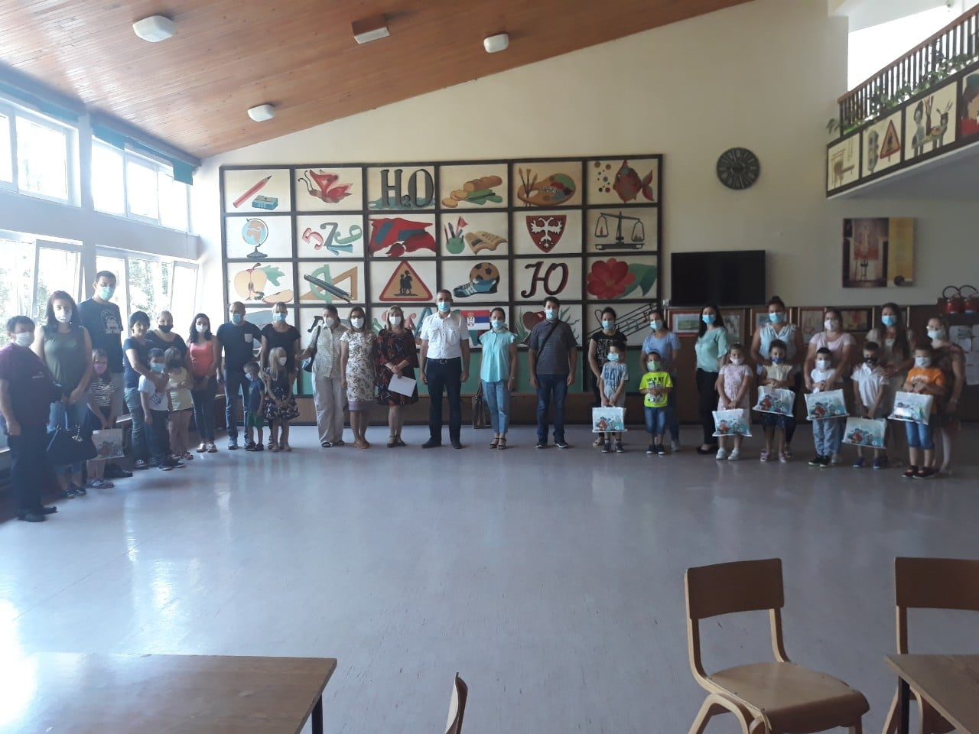

Промоција Дома ученика средњих школа ,,Милутин Миланковић“ из Београда

У четвртак, 1.10.2020. године нашу школу су посетили представници Дома ученика Милутин Миланковић из Београда. Циљ посете је промоција Дома ученика Милутин Миланковић нашим ученицима осмог разреда. Сви ученици који упишу средњу школу у Београду могу да аплицирају за смештај у Дому, који нуди повољне услове за смештај ученика.

Ликовни конкурс локалне самоуправе и одељења за финансије ,,Шта недостаје у мом месту да би ме чинило срећним“

На овом конкурсу су учествовали ученици 5.разреда наше школе, и сви су награђени пригодним поклонима.Ученицима је поклоне поделила Милена Петровић, одељенски старешина 5.разреда.
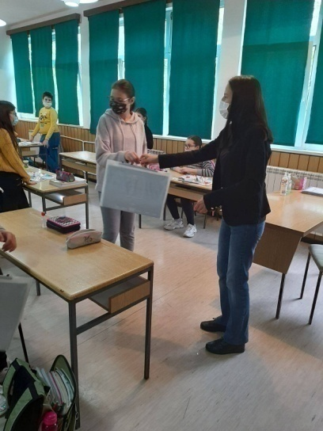

Дечја недеља 2020. године.

Дечија недеља која је трајала од 5-11.10.2020. године, обележена је бројним активностима, уз поштовање епидемиолошких мера, у централној школи и подручним одељењима, са ученицима од I-IV разреда.
План Дечије недеље је био следећи:
Тема: ”Подељена срећа два пута је већа”
5.9.2020. Израда паноа, ликовних радова на тему Дечије недеље
6.9.2020. Дан за срећу, цртање на бетону
7.9.2020. Посета библиотеци, омиљена књига, израда обележивача за књиге
8.9.2020. Донеси биљку, украси двориште
9.9.2020. Играј се и буди срећан (Пројектни дан:Употреба микробита у игри)

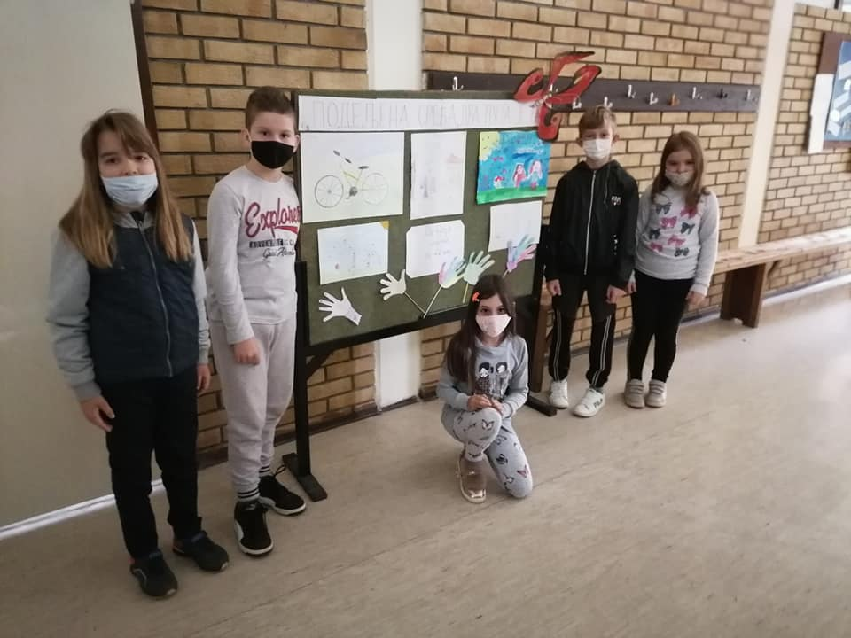

Дан школе ,,На крилима“

У уторак, 3.11.2020.године је организован Дан школе. Ове године Дан наше школе се организује у скромнијим условима, без окупљања ученика. Сви ученици су унутар својих одељења одиграли квиз, који је спремила наставница Оливера Матић. Дружили су се са својим наставницима и имали мало послужење и награде.
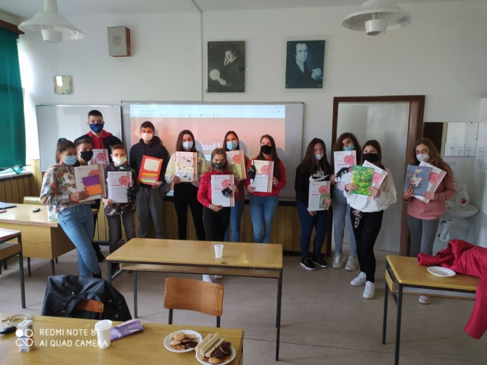

Настава физичког васпитања у Ковид условима

Настава физичког васпитања одвија се према препорукама МПНТР у условима неповољне епидемиолошке ситуације изазване вирусом Ковид 19.
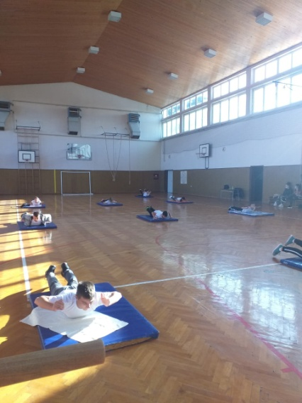

Школска слава Свети Сава

Свети Сава, ученик и наставник, син и отац српског народа, у свим својим улогама био је узор свима нама. Постао је први старешина самосталне српске цркве, први просветитељ, први књижевник, градитељ манастира и цркава, покретач уметничког и просветног стваралаштва у њима.Прослава школске славе Свети Сава ове године је одржана у мало другачијим околностима због тренутне епидемиолошке ситуације. Ове године колачари у нашој школи су били ученици осмог разреда и школа. Ученици седмог разреда примили су колач како би следеће године били домаћини школске славе.
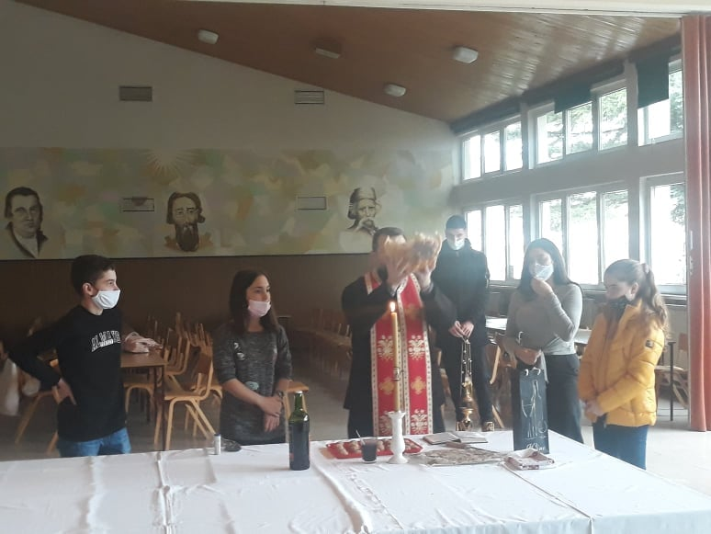

Међународни дан борбе против вршњачког насиља

Међународни дан борбе против вршњачког насиља обележава се 24. фебруара 2021. године као и сваке године последње среде у фебруару под називом „Дан розих мајицаˮ. И ове године, наша школа је узела учешће у обележавању овог дана, кроз бројне радионице.

Такмичење из спортске гимнастике

Мина Перић, ученица трећег разреда ОШ"Вук Караџић" Мајиловац, издвојено одељење Сираково, учествовала је и представљала нашу школу на окружном такмичењу у спортској гимнастици, одржаног 1.4.2021. године у Костолцу.
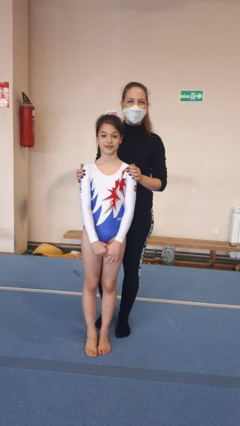

Пројекат ,,Пажљивко“

Као и претходних година, реализован је пројекат "Пажљивко“ за ученике првог разреда на територији Општине Велико Градиште. Општине Велико Градиште и агенција за безбедност у саобраћају Републике Србије, и ове године је реализовала пројекат у другачијим условима него претходних година,поделивши ученицима књигу "Пажљивкова правила у саобраћају".

Креативна радионица

Рам, 8.6.2021.године
Ученици наше школе су учествовали у Креативној радионици, која се традиционално одржава у организацији ДУ општина Велико Градиште и Голубац.
Тема овогодишње Креативне радионице је ДУНАВ И РАМСКА ТВРЂАВА.
Ученици наше школе деле прво место са ученицима ОШ "Иво Лола Рибар" из Великог Градишта.

Свечана додела диплома, похвалница и сведочанстава ученицима 8. разреда

У четвртак, 17.6.2021.године, одржана је Свечана додела диплома, сведочанстава, похвалница и награда нашим малим матурантима! Срећно свима у нове победе!
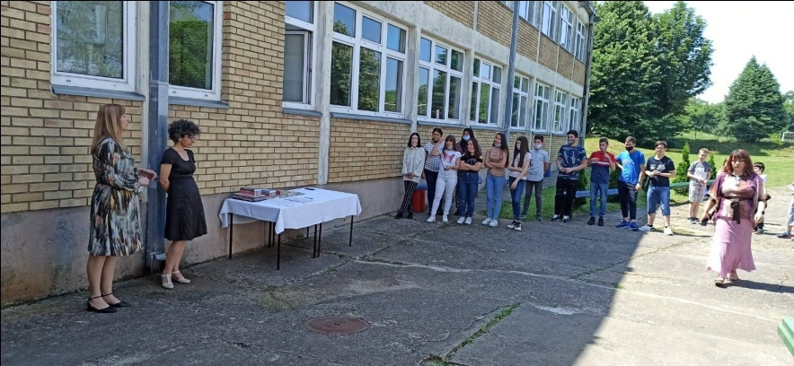

Најбољи ученици наше школе у школској 2020/2021. години

Најбољи ученици у школској 2020/21.години
У суботу, 26.6.2021.године, Председник општине Велико Градиште Драган Милић, у присуству представника локалне самоуправе и директора школа, доделио награде најуспешнијим ученицима и њиховим наставницима у протеклој школској години.
У нашој школи, носиоци дипломе "Вук Караџић" су следеће ученице:
Александра Ивковић, Магдалена Маринковић и Теодора Нисић.
Оне су награђене пригодним полонима.
Ђак Генерације у нашој школи је Александра Ивковић.

У Мајиловцу, Директор школе
_____________________ ________________________
Бранкица Макуљевић

